**Отчет по лабораторной работе №10**



**Тема:**

**Текстовой редактор emacs**

**Российский Университет Дружбы Народов**

**Факультет Физико-Математических и Естественных Наук**

*Дисциплина: Операционные системы*

Студент: Мухамедияр Адиль

Группа: НКНбд-01-20

Москва, 2021г.

**Цель работы**

Познакомиться с операционной системой Linux. Получить практические навыки работы с редактором Emacs.

**Введение**

**Что такое Emacs?**

Emacs — один из наиболее мощных и широко распространённых редакторов, используемых в мире Unix. По популярности он соперничает с редактором vi и его клонами. Взависимости от ситуации, Emacs может быть:

• текстовым редактором;

• программой для чтения почты и новостей Usenet;• интегрированной средой разработки (IDE);• операционной системой;

• всем, чем угодно.

Всё это разнообразие достигается благодаря архитектуре Emacs, которая позволяет расширять возможности редактора при помощи языка Emacs Lisp. На языке C написанылишь самые базовые и низкоуровневые части Emacs, включая полнофункциональный интерпретатор языка Lisp. Таким образом, Emacs имеет встроенный языкпрограммирования, который может использоваться для настройки, расширения и изменения поведения редактора. В действительности, большая часть того редактора, скоторым пользователи Emacs работают в наши дни, написана на языке Lisp.

Первая версия редактора Emacs была написана в 70-х годах 20-го столетия Richard Stallman (Ричардом Столманом) как набор макросов для редактора TECO. В дальнейшем,уже будучи основателем Фонда Свободного программного обеспечения Free Software Foundation и проекта GNU, Столман разработал GNU Emacs в развитие оригинальногоEmacs и до сих пор сопровождает эту программу.

**Последовательность выполнения работы**

1. Ознакомиться с теоретическим материалом.

2. Ознакомиться с редактором emacs.

3. Выполнить упражнения.

4. Ответить на контрольные вопросы.

**Ход работы:**

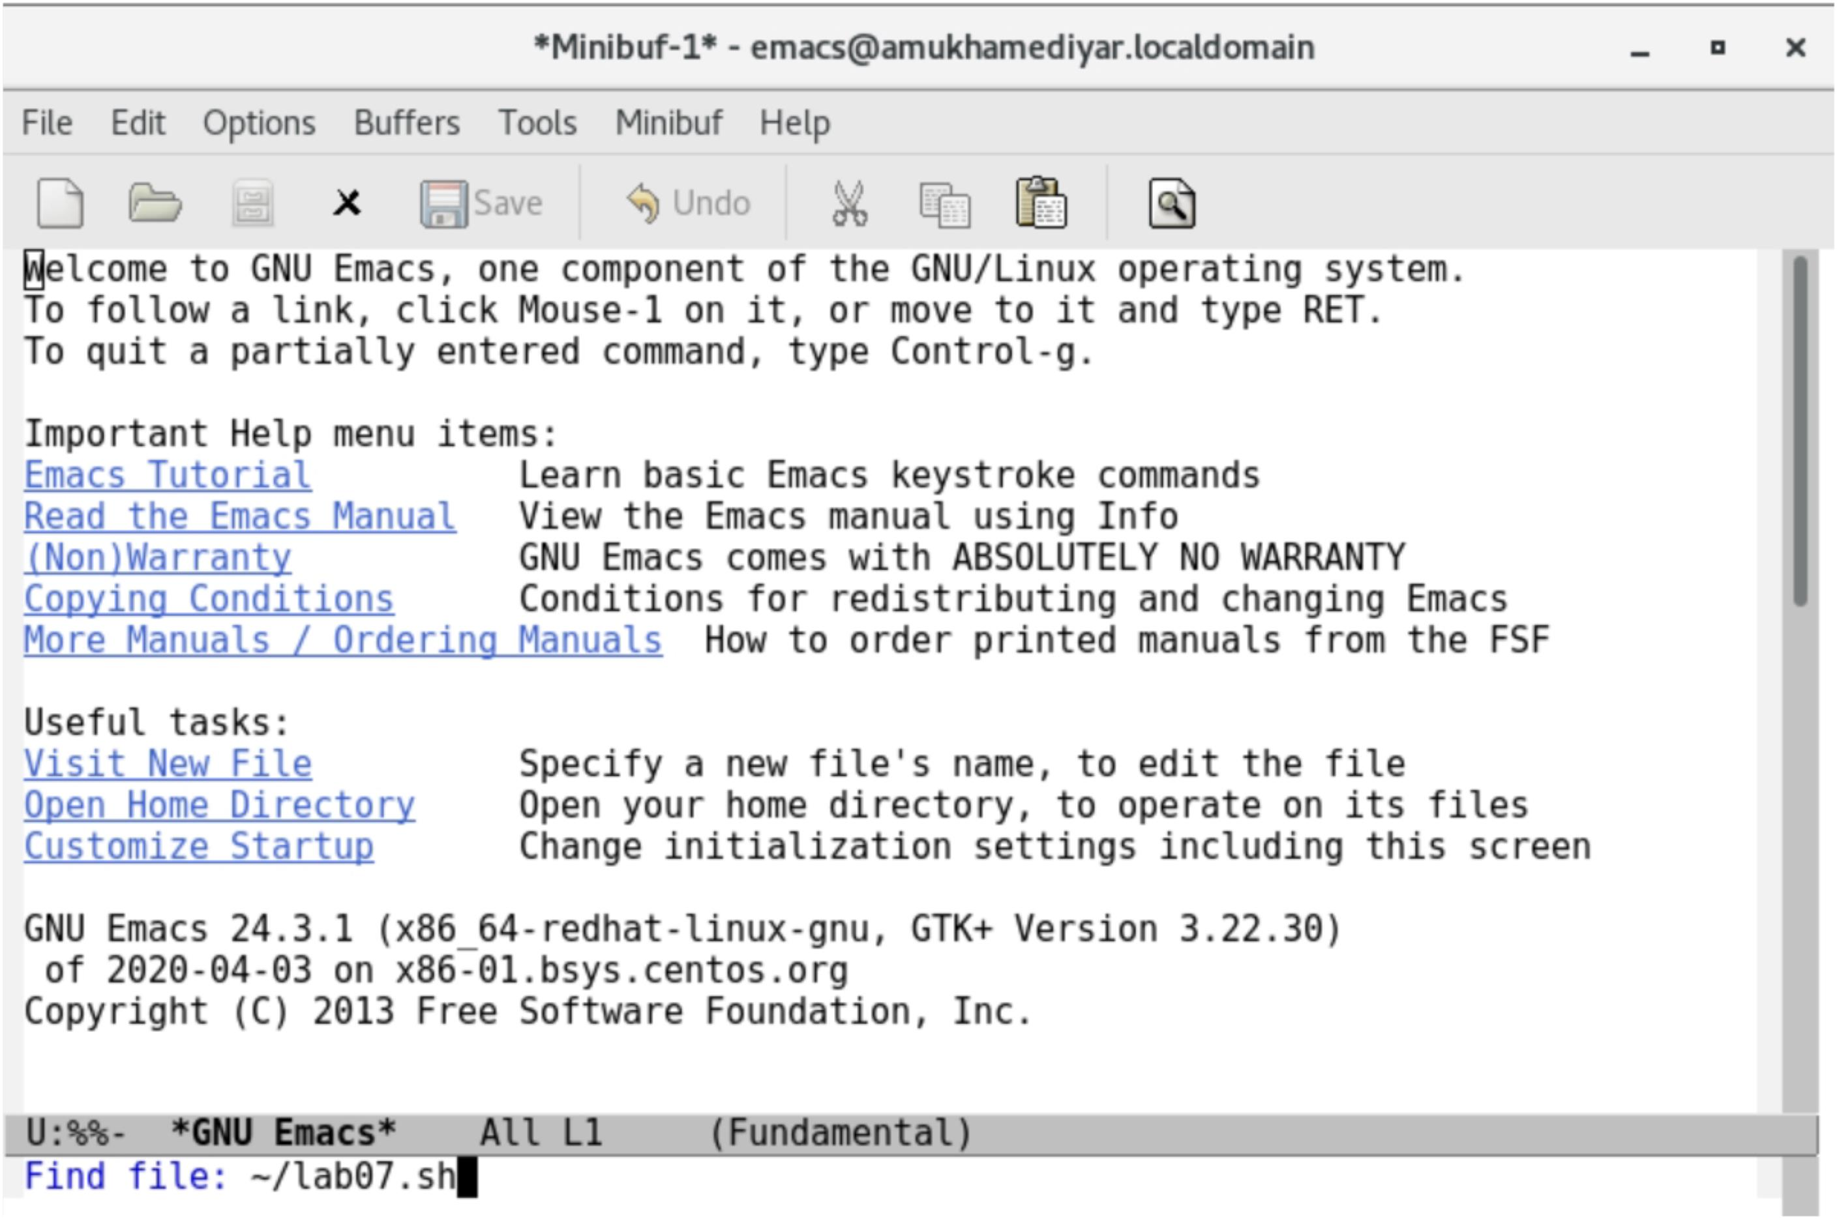

1. Открыл emacs.

2. Создал файл lab07.sh с помощью комбинаций Ctrl-x Ctrl-f (C-x C-f).

3. Набрал текст:

#!/bin/bash HELL=Hello function hello { LOCAL HELLO=World echo $HELLO } echo $HELLO hello

4. Сохранил файл с помощью комбинаций Ctrl-x Ctrl-s (C-x C-s).

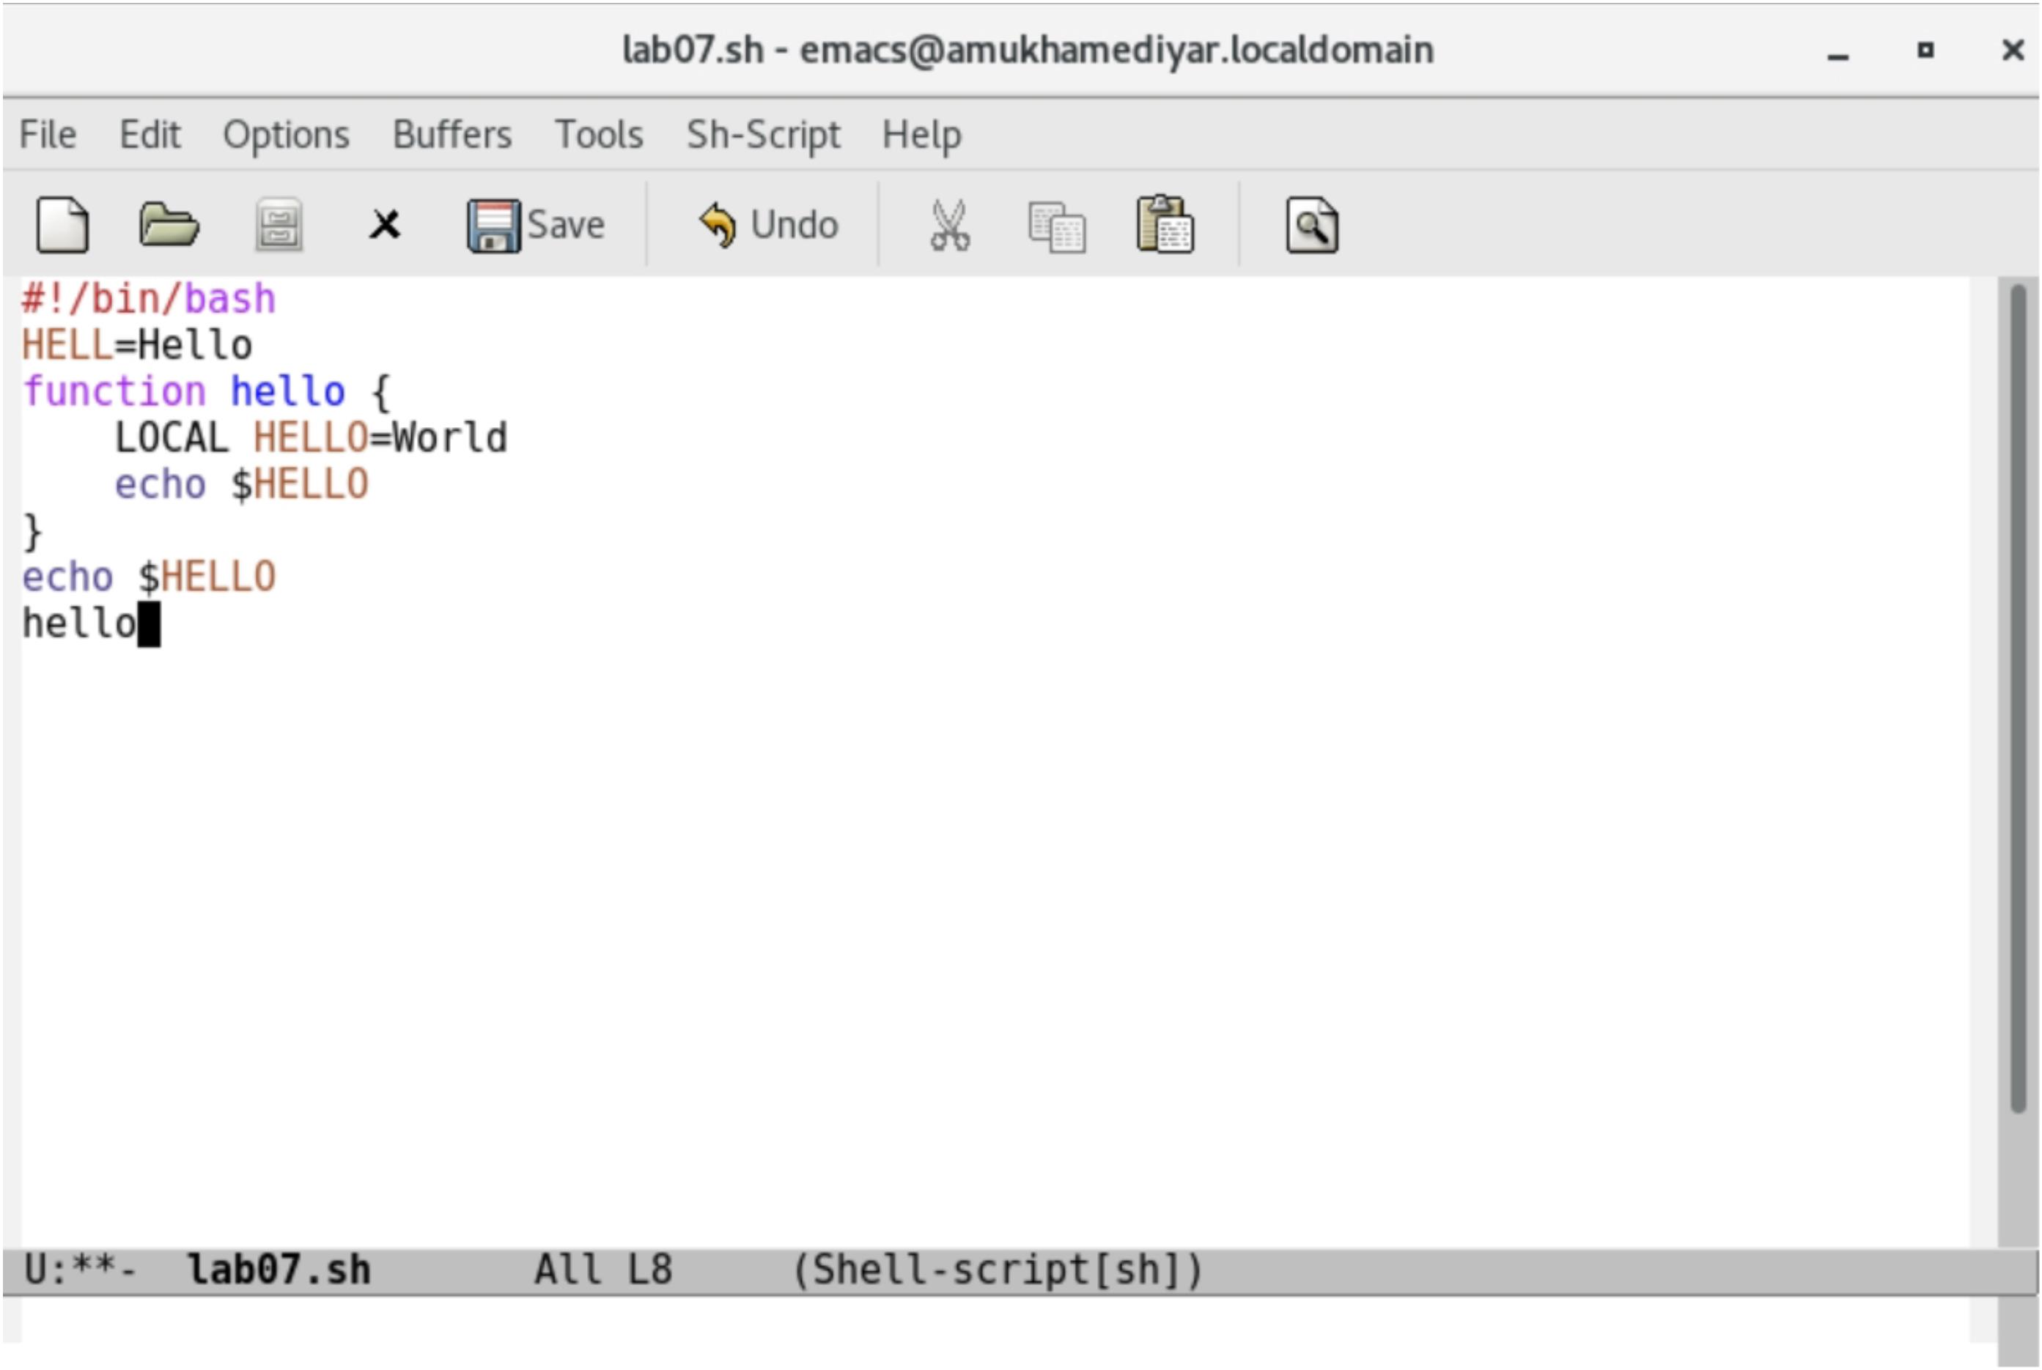

5. Проделал с текстом стандартные процедуры редактирования, каждое действие осуществлял комбинацией клавиш.

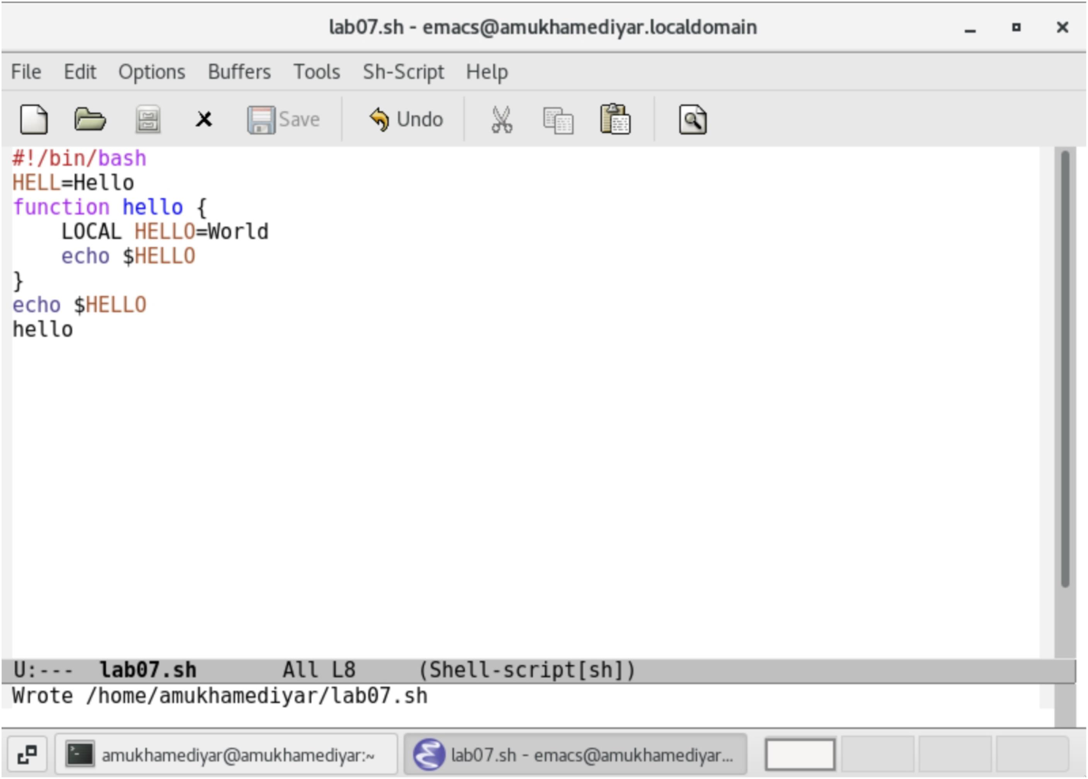

• Вырезал одной командой целую строку (С-k).

• Вставил эту строку в конец файла (C-y).

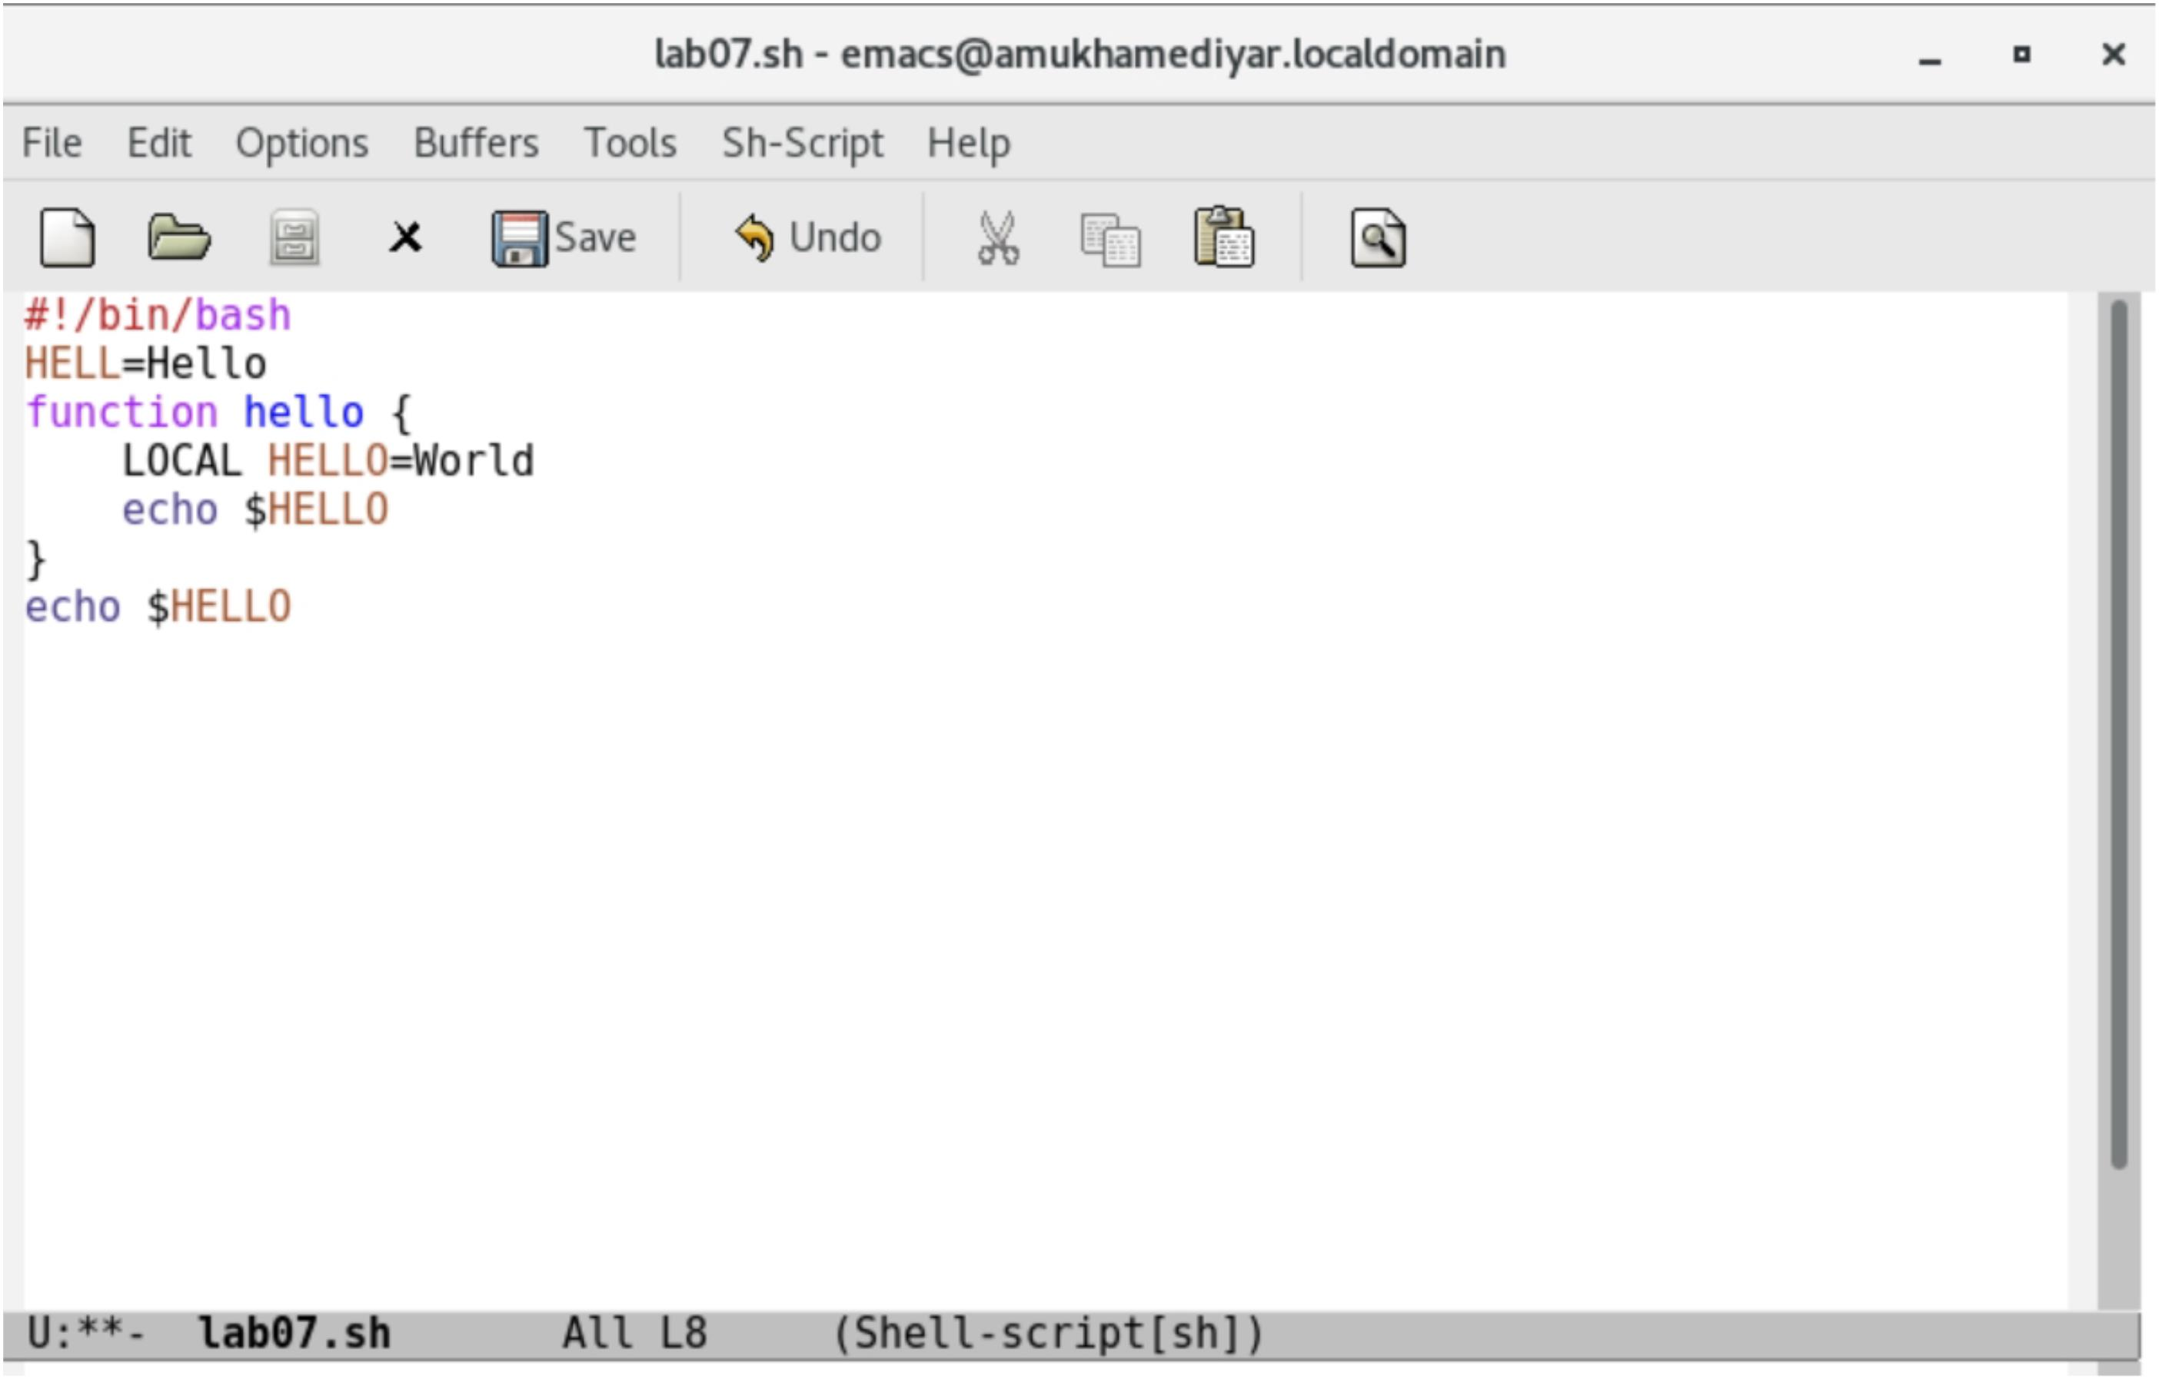

• Выделил область текста (C-space).

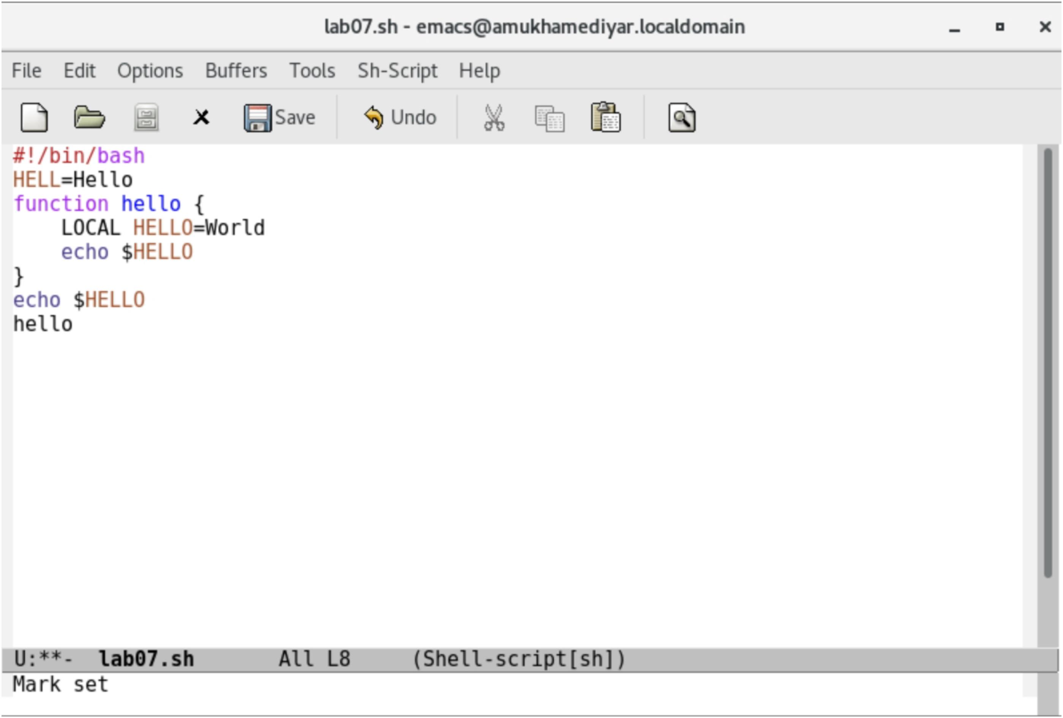

• Скопировал область в буфер обмена (M-w).

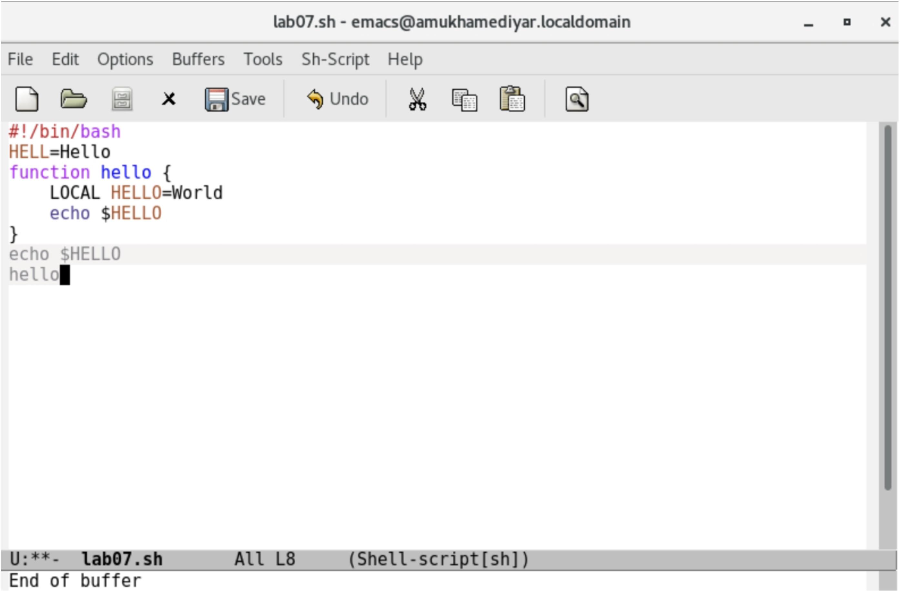

• Вставил область в конец файла.

• Вновь выделил эту область и на этот раз вырезал её (C-w).

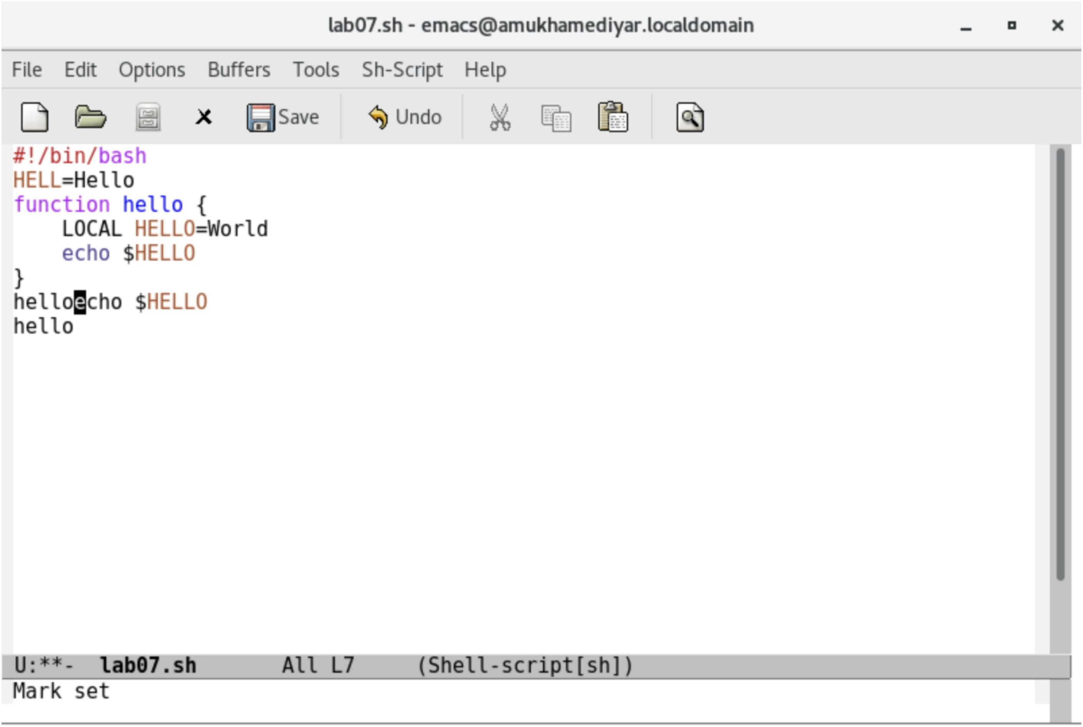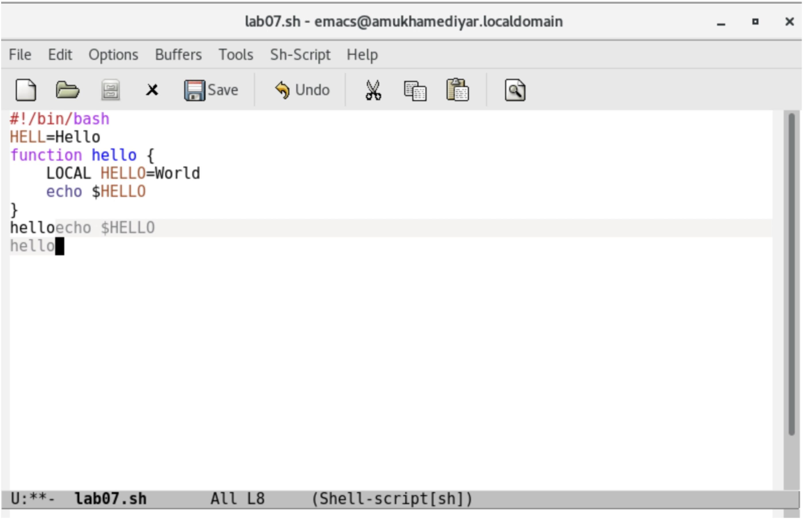

• Отменил последнее действие (C-/).

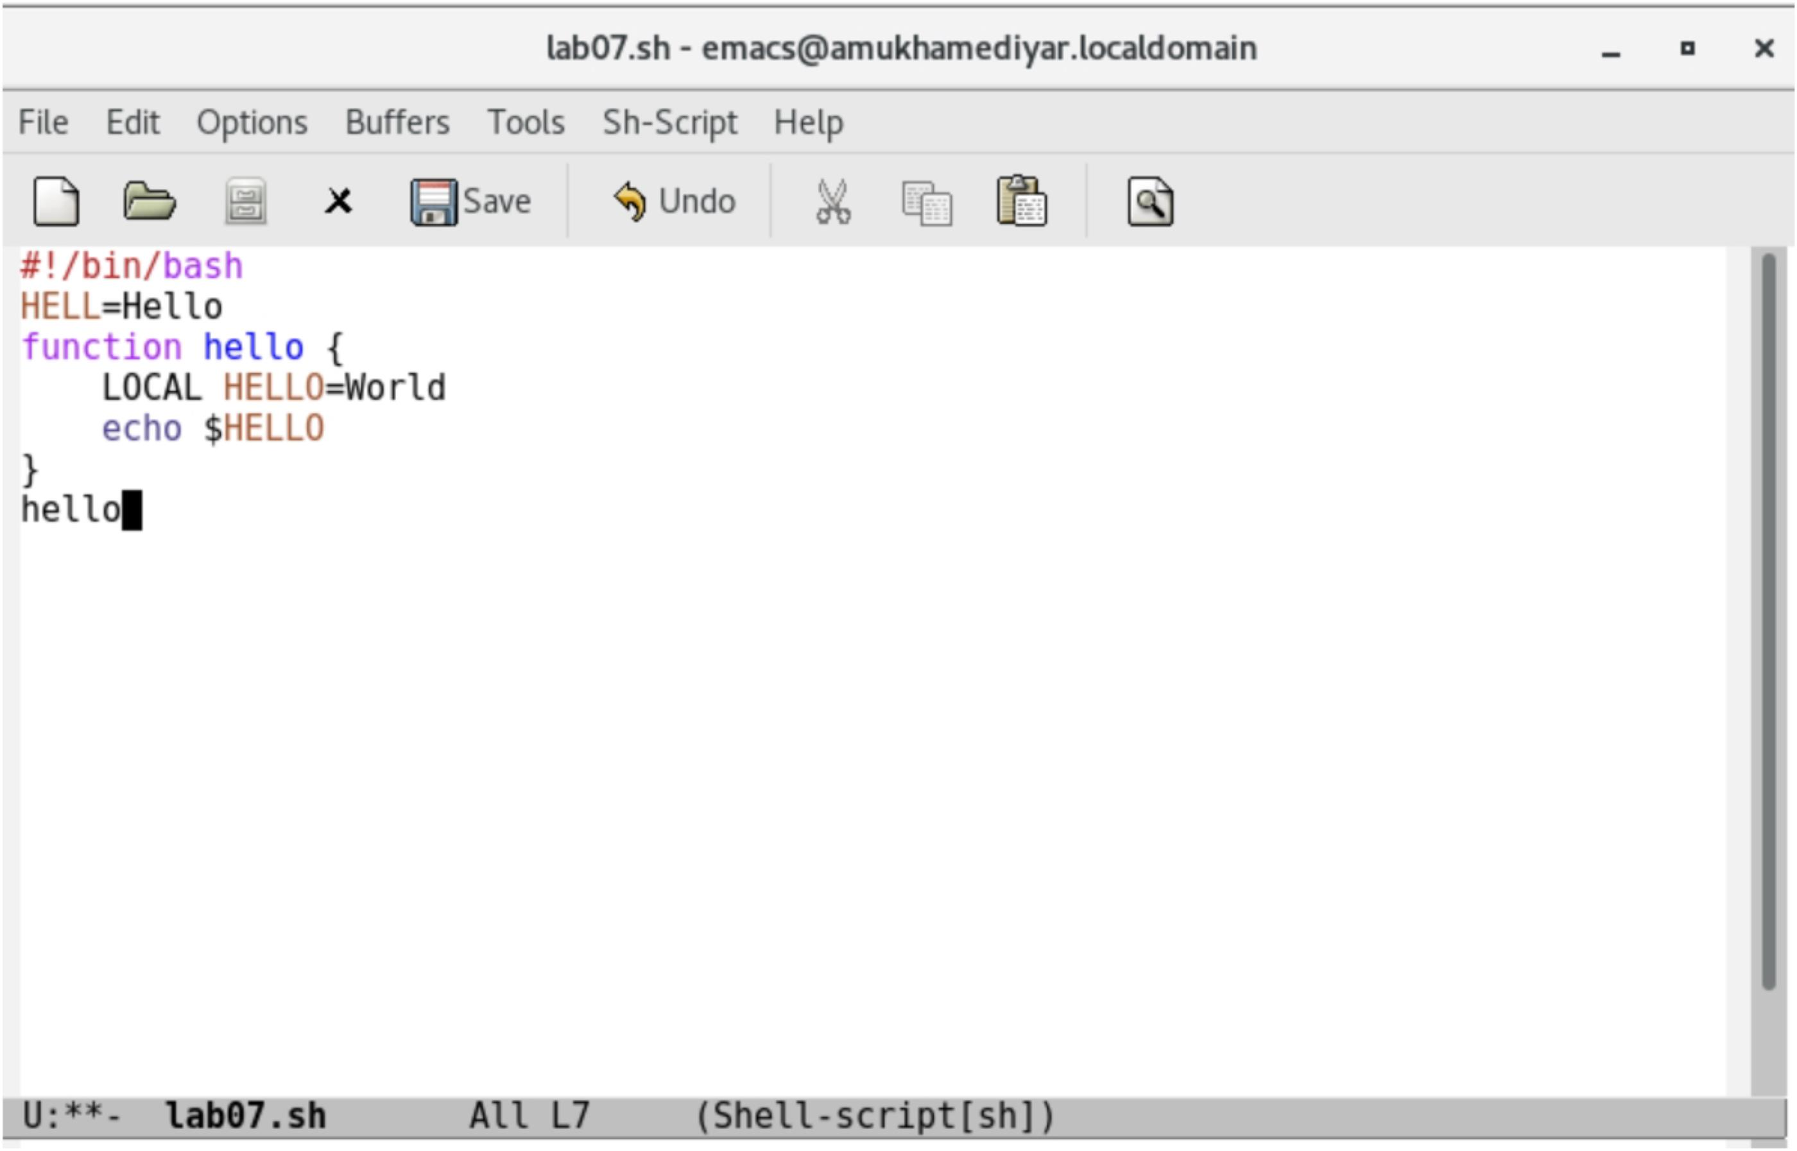

6. Научился использовать команды по перемещению курсора.

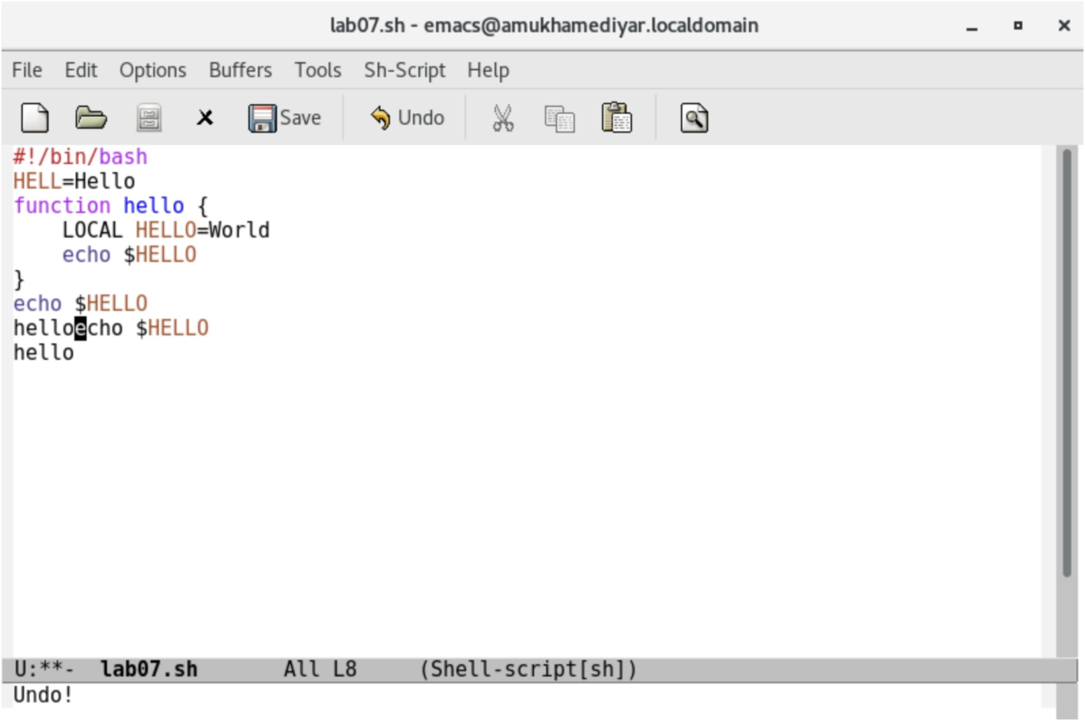

• Переместите курсор в начало строки (C-a).

• Переместите курсор в конец строки (C-e).

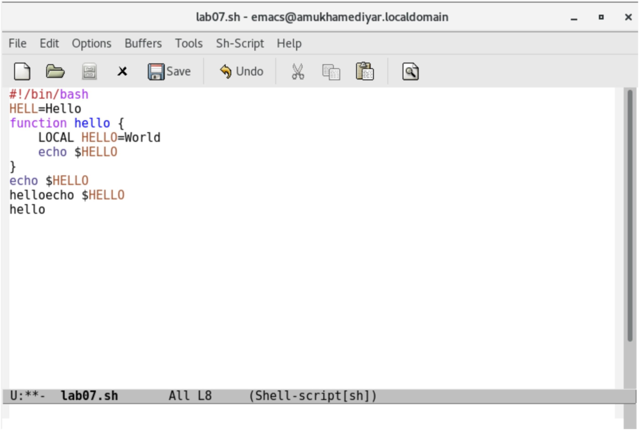

• Переместите курсор в начало буфера (M-<).

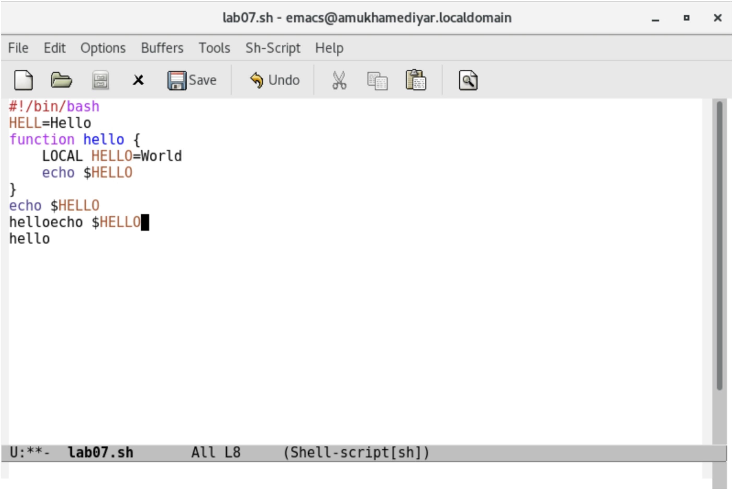

• Переместите курсор в конец буфера (M->).

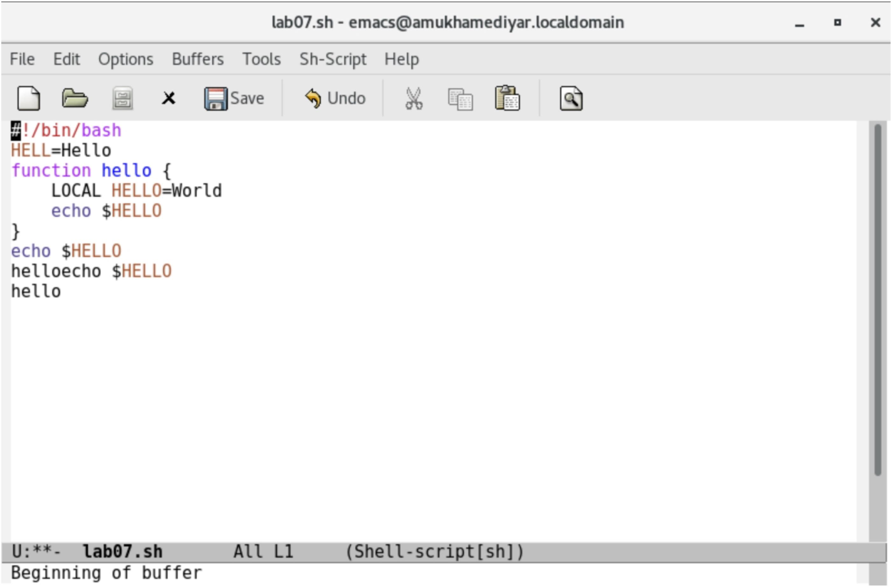

7. Управление буферами.

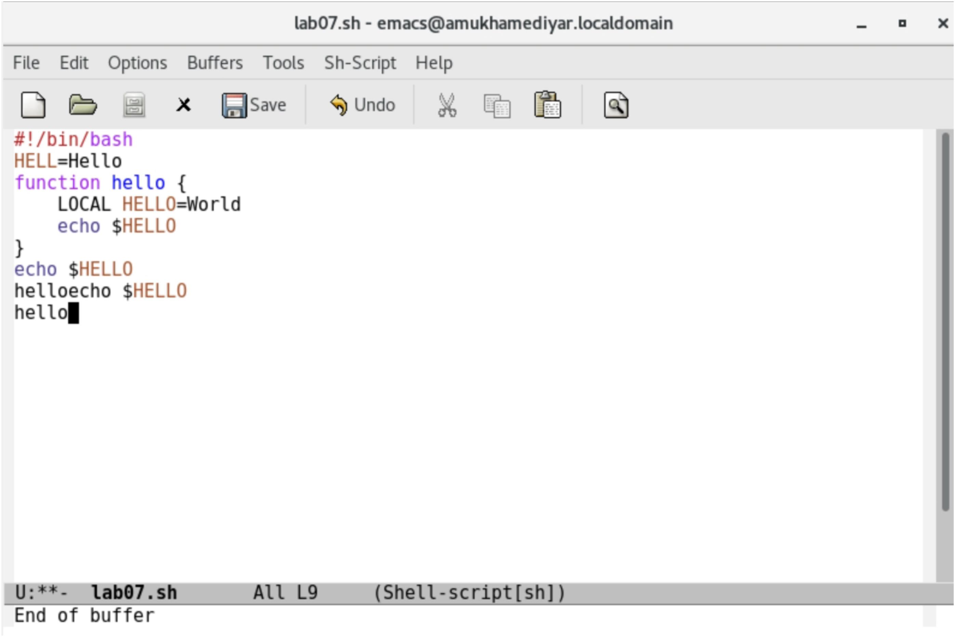

• Вывел список активных буферов на экран (C-x C-b).

• Переместился во вновь открытое окно (C-x) o со списком открытых буферов и переключился на другой буфер.

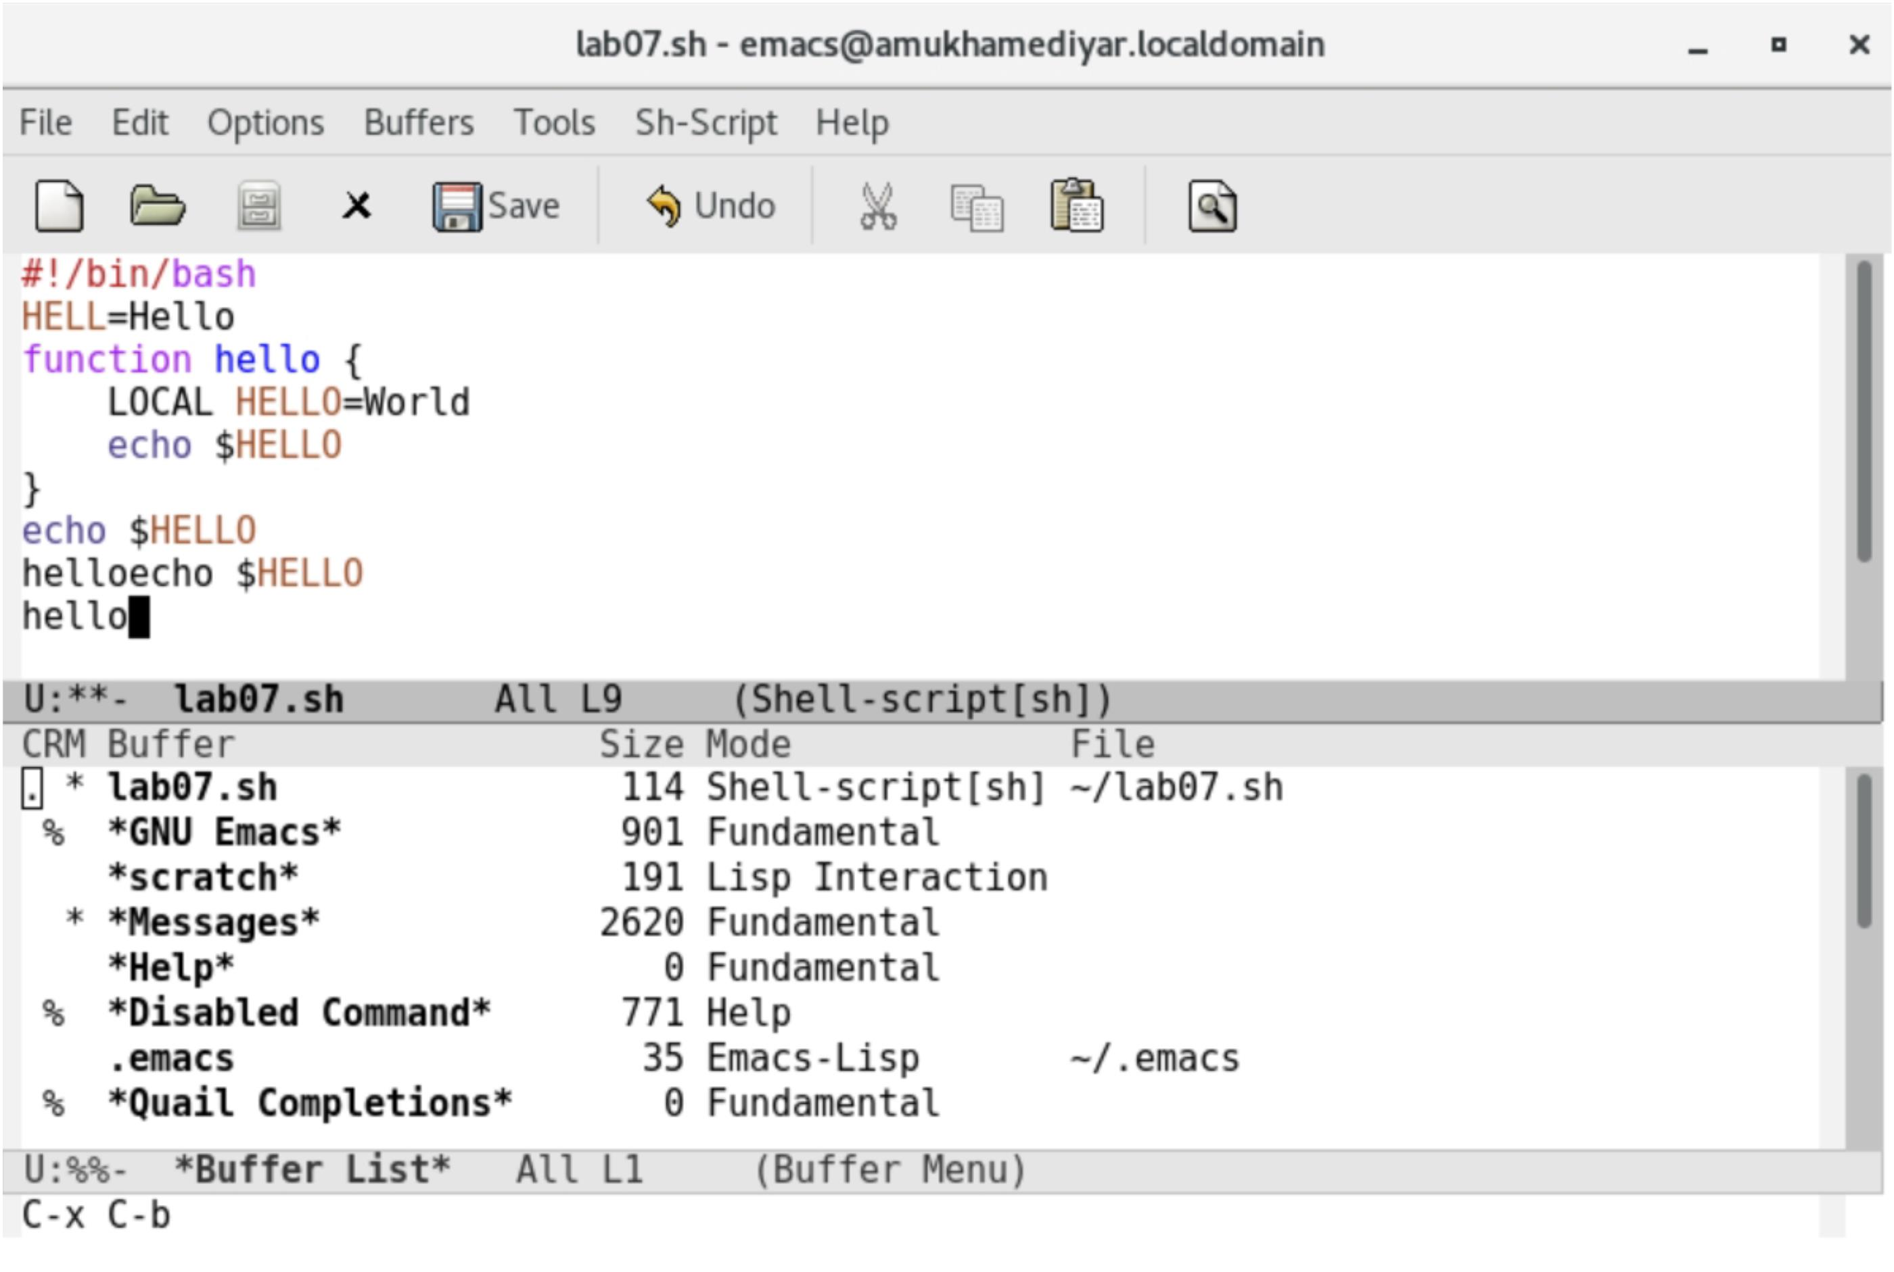

• Закрыл это окно (C-x 0).

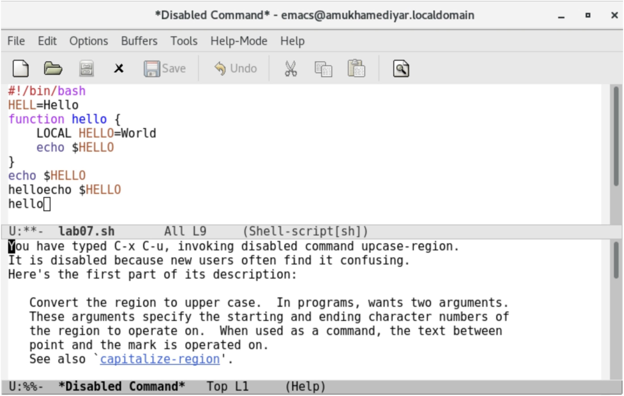

• Вновь переключился между буферами, но уже без вывода их списка на экран (C-x b).

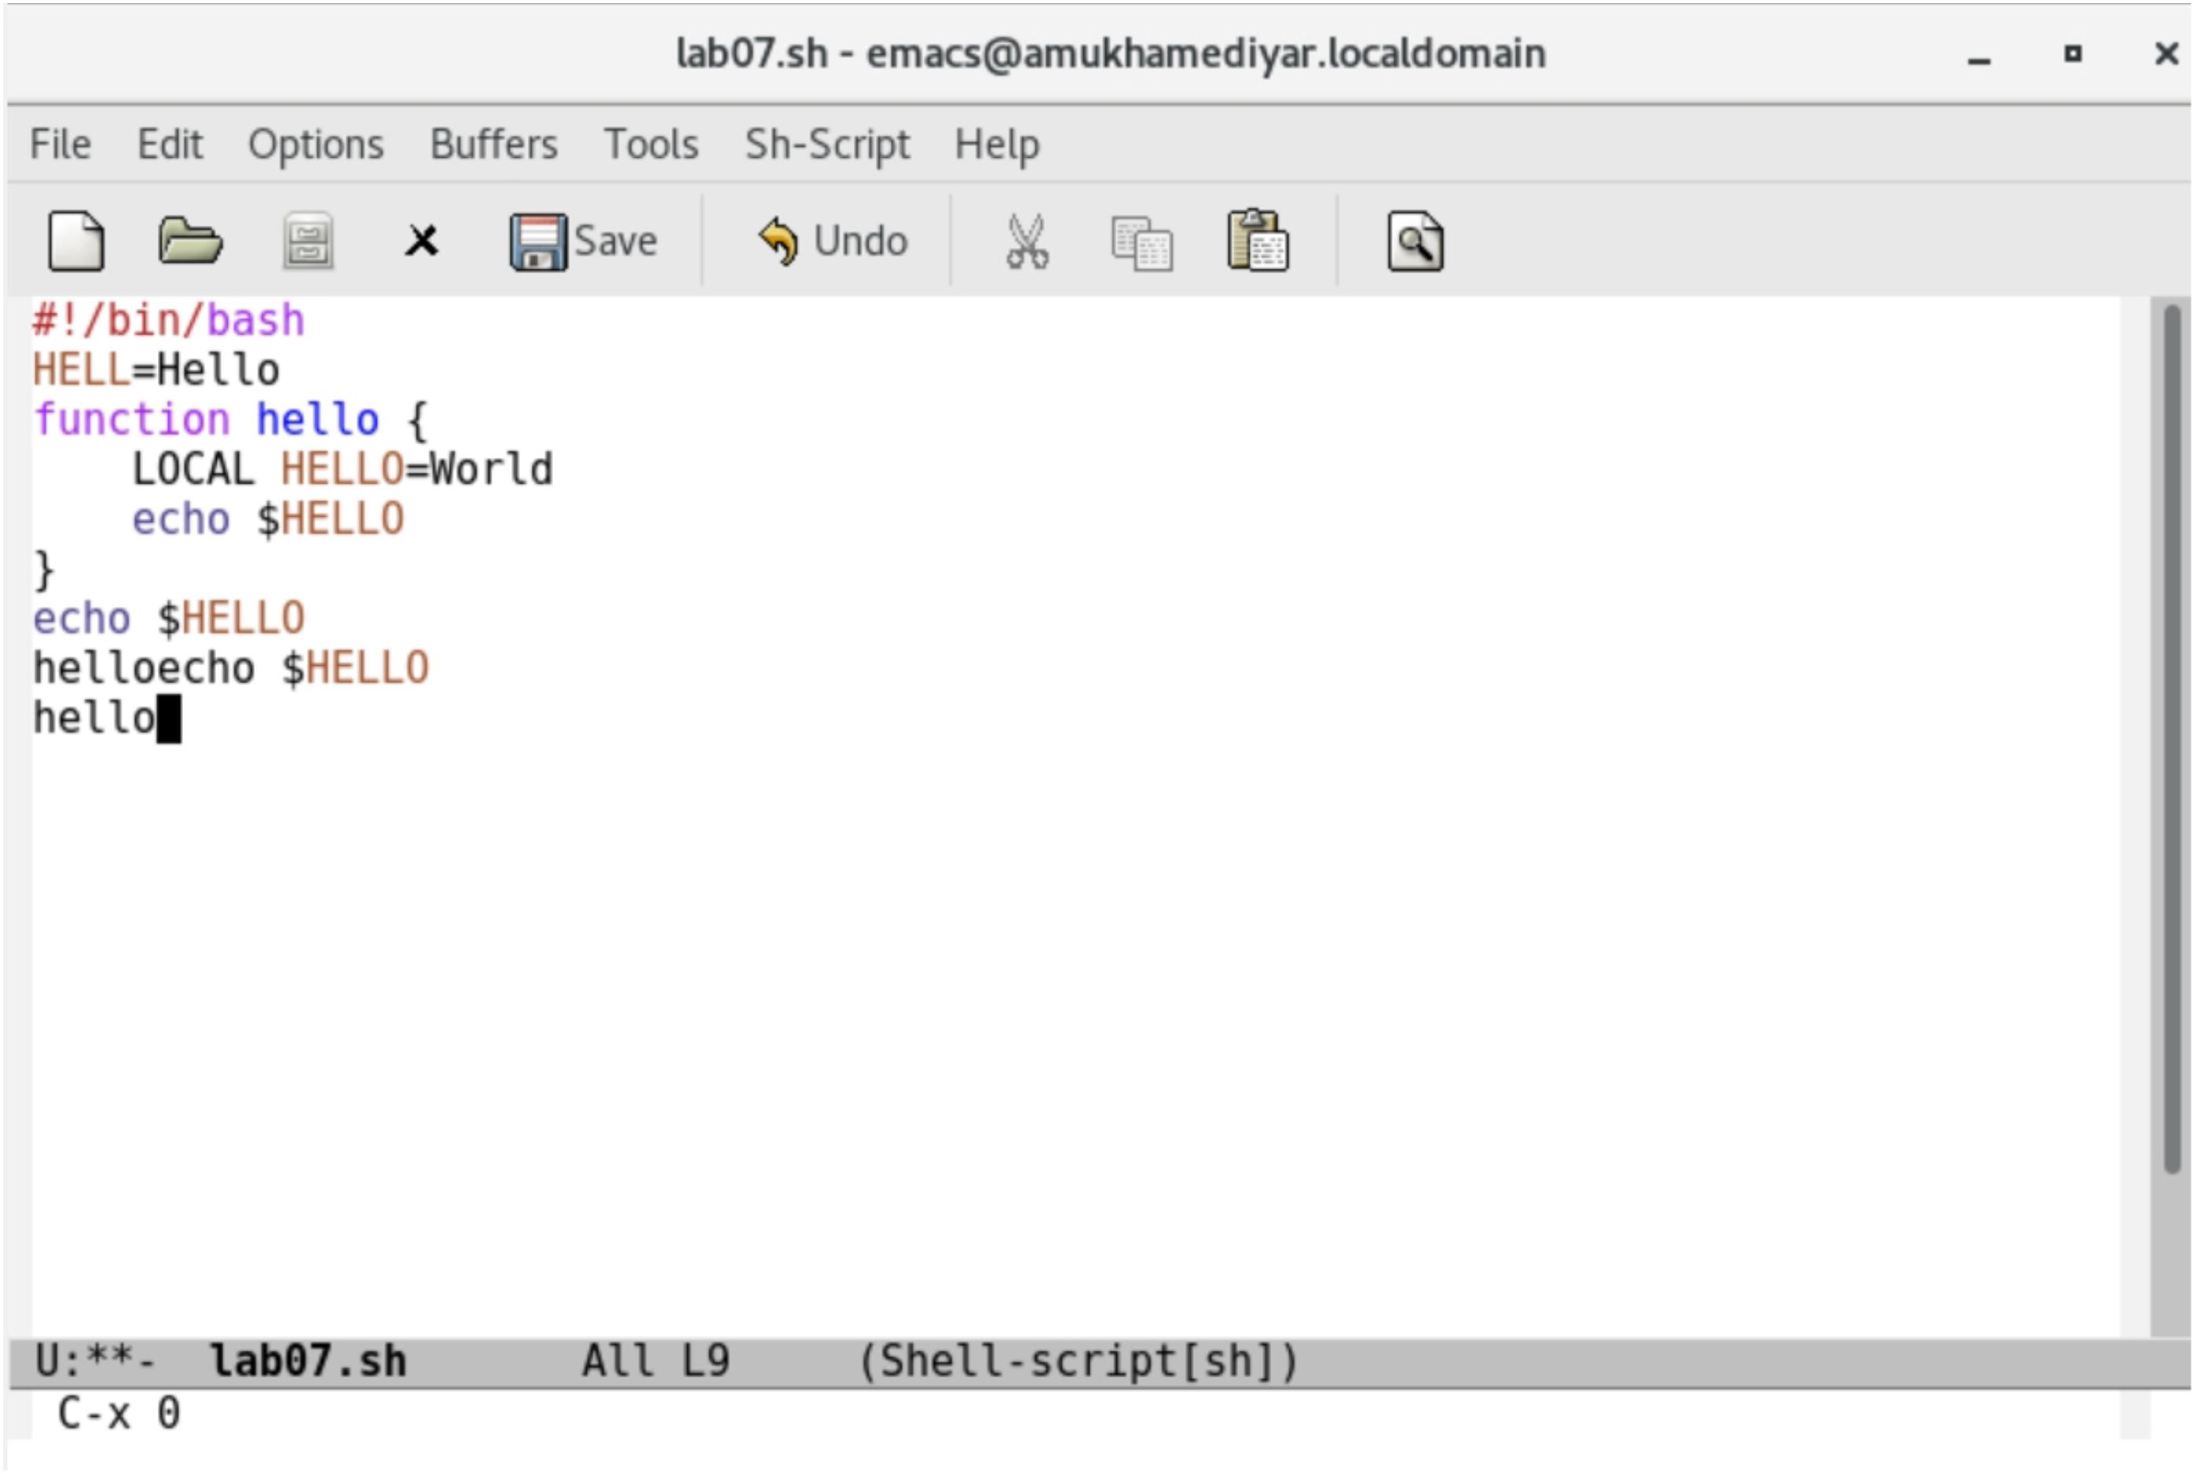

8. Управление окнами.

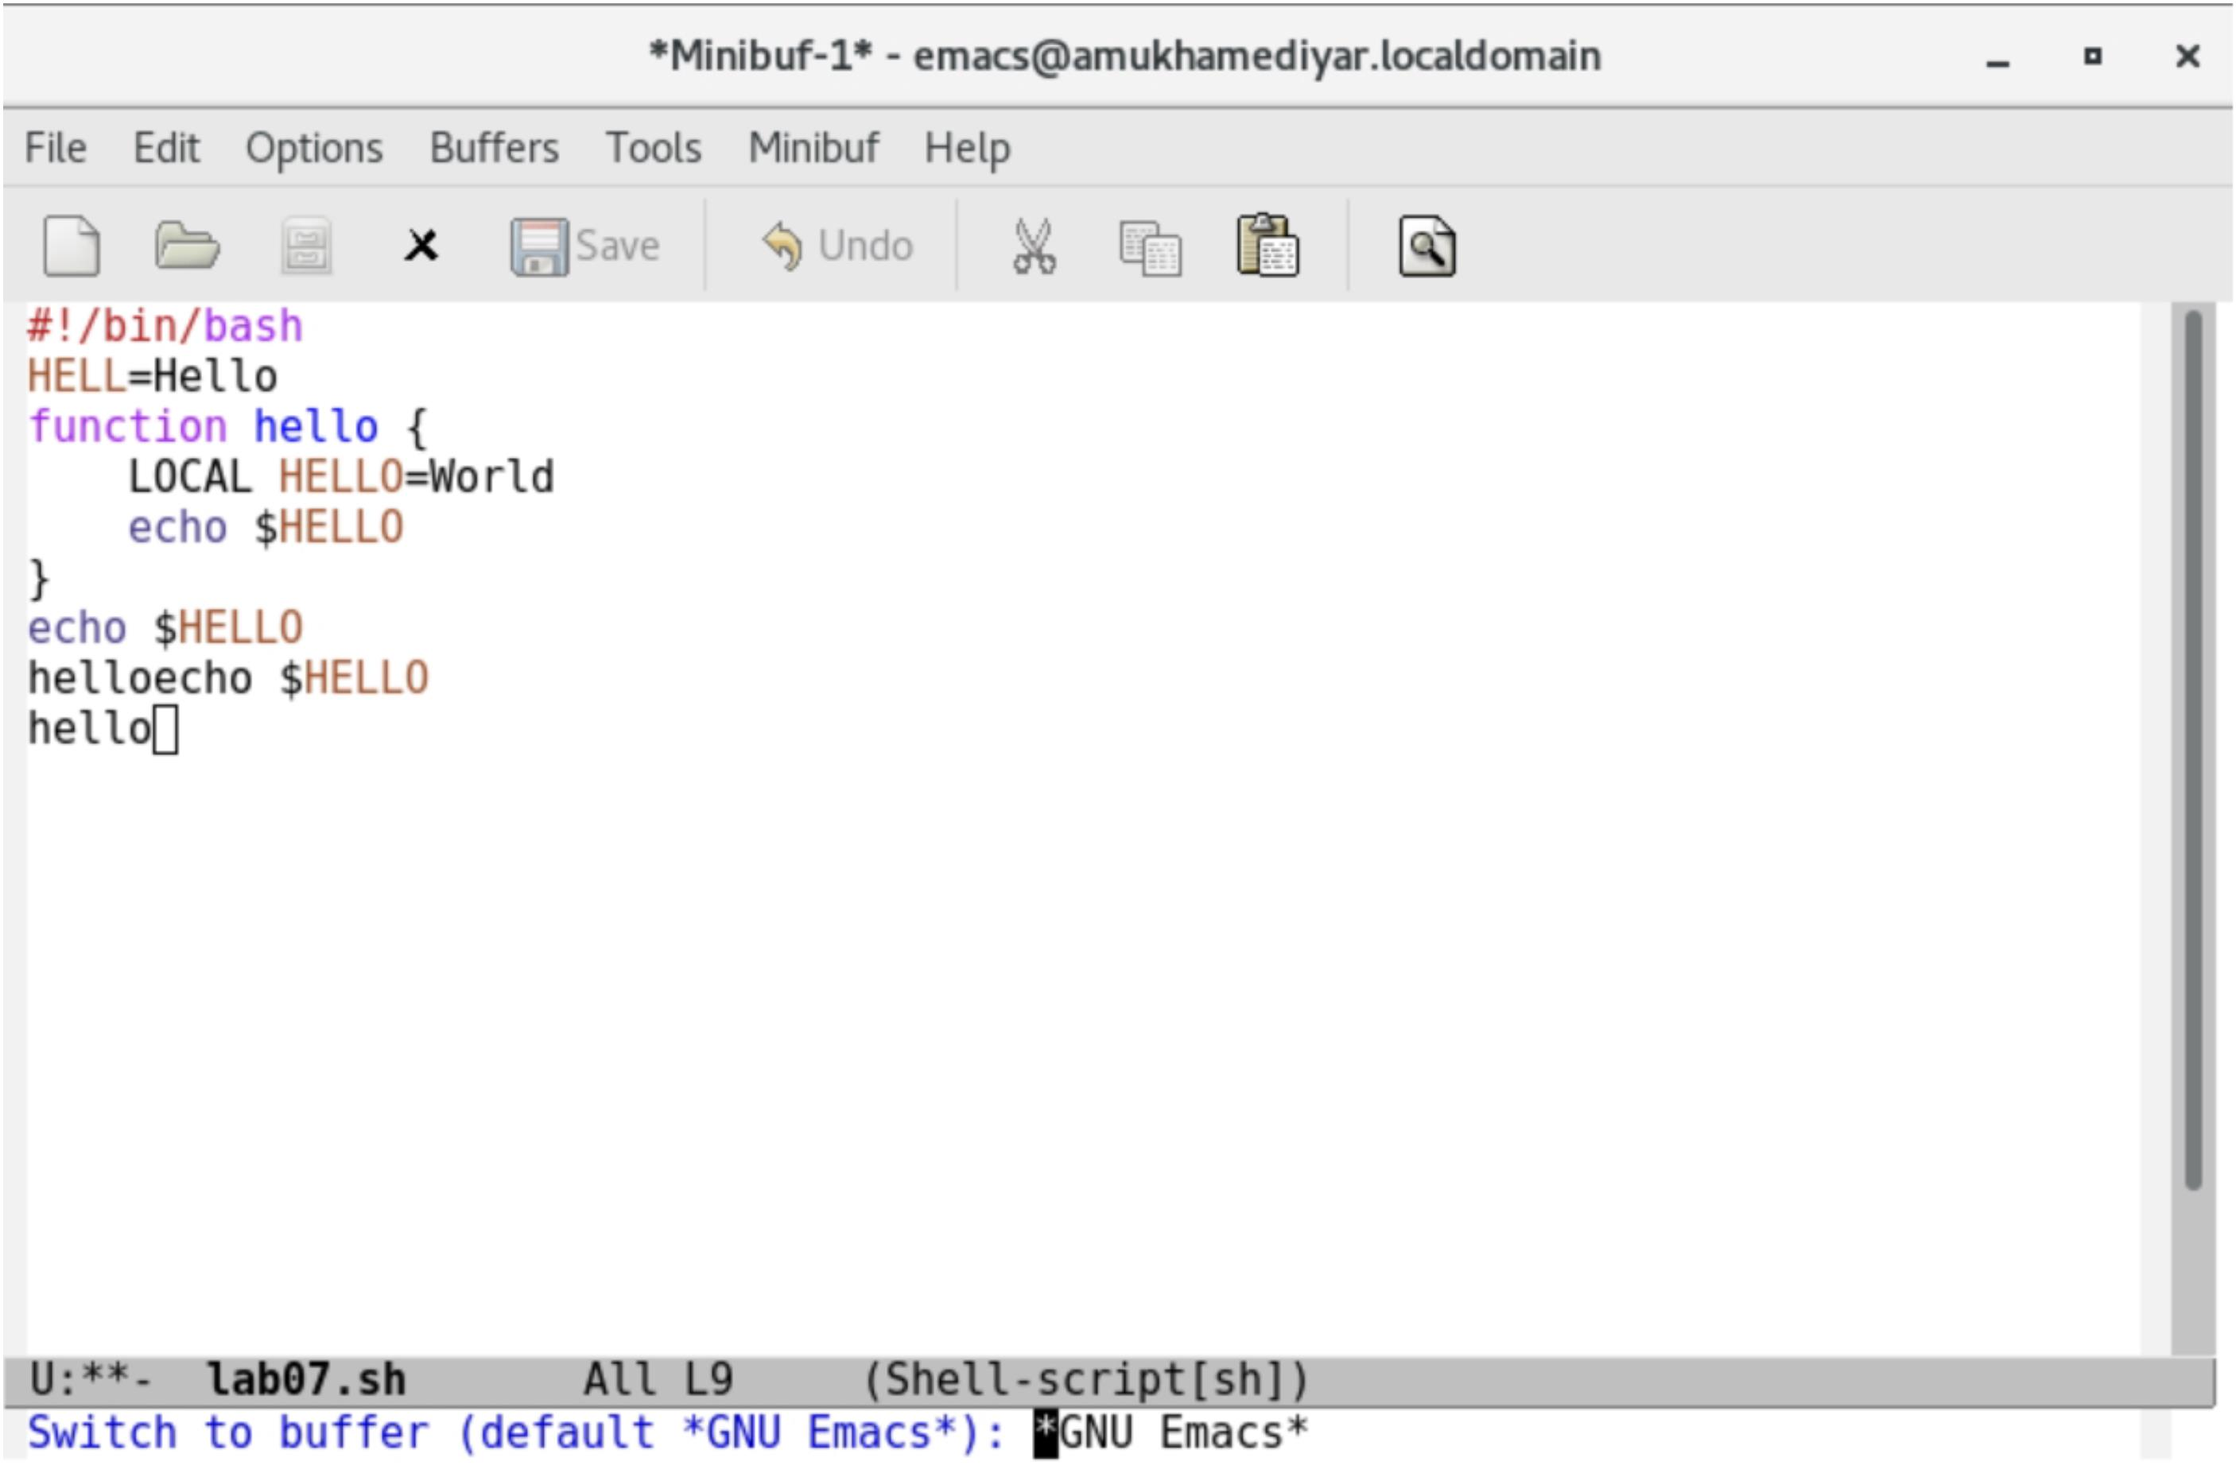

• Поделил фрейм на 4 части: разделил фрейм на два окна по вертикали (C-x 3), а затем каждое из этих окон на две части по горизонтали (C-x 2)

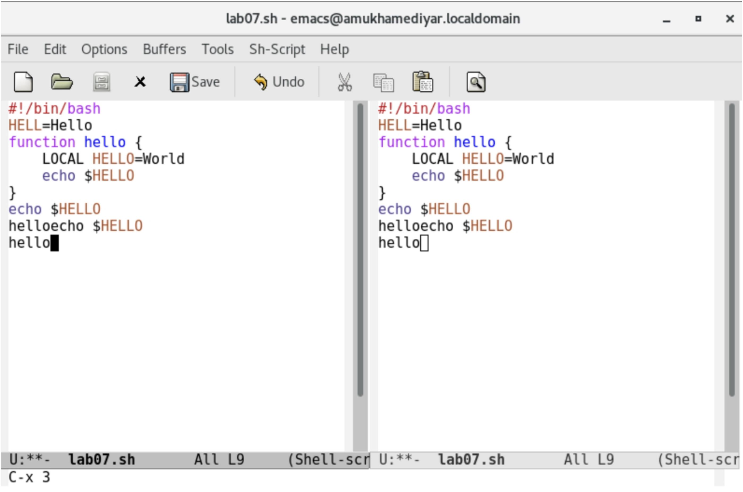

• В каждом из четырёх созданных окон открыл новый буфер (файл) и ввел несколько строк текста.

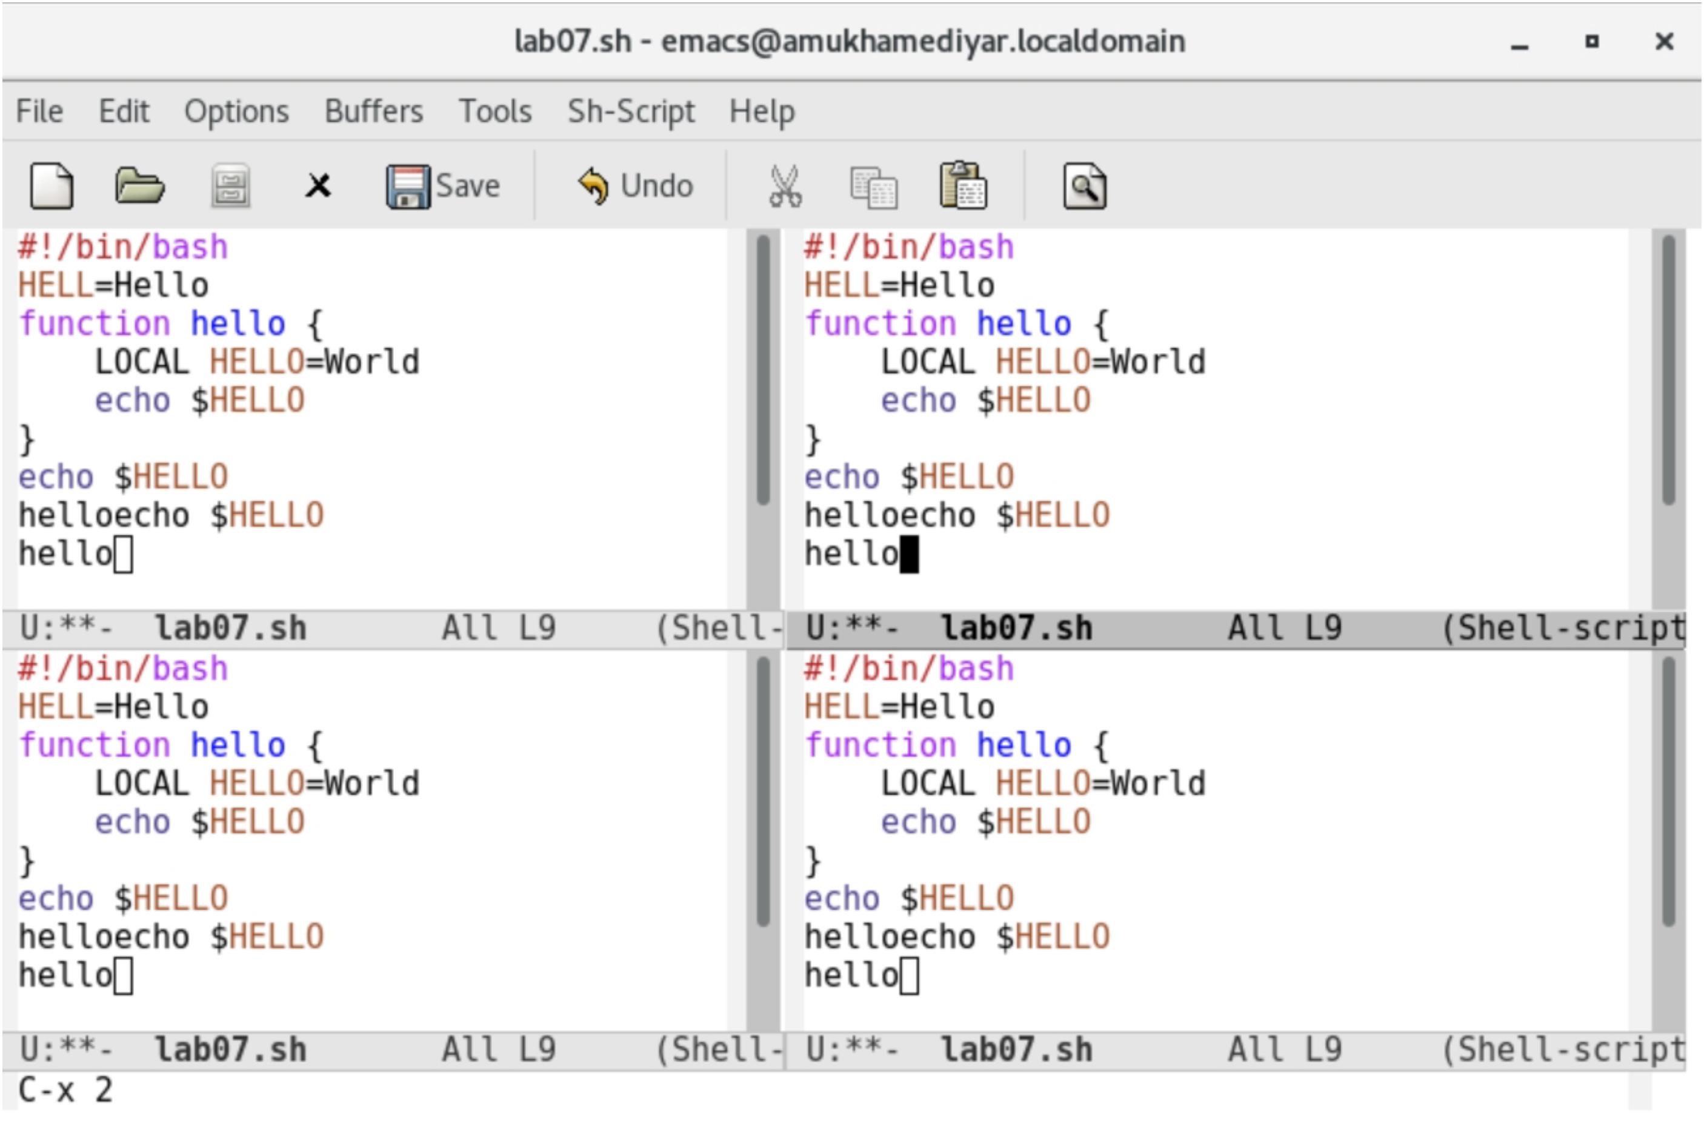

9. Режим поиска

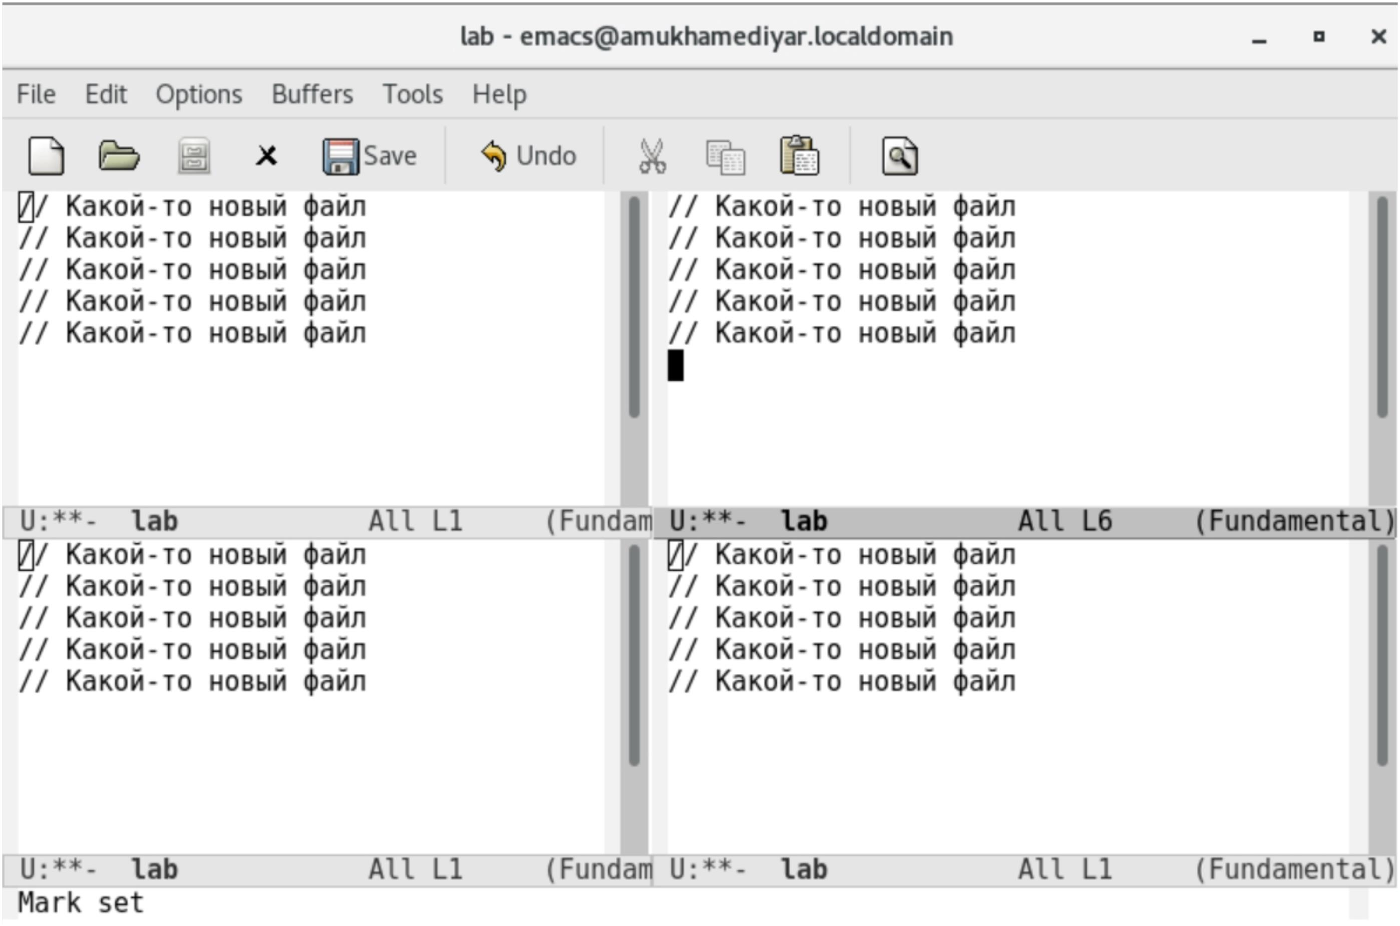

• Переключился в режим поиска (C-s) и нашел несколько слов, присутствующих в тексте.

• Переключился между результатами поиска, нажимая C-s.

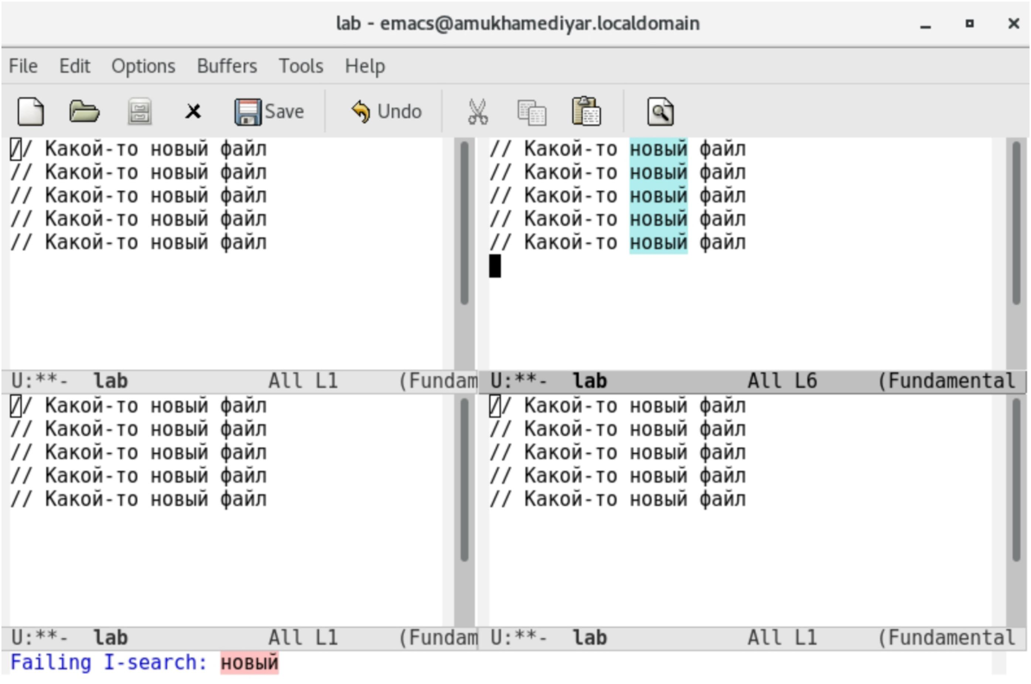

• Вышел из режима поиска, нажав C-g.

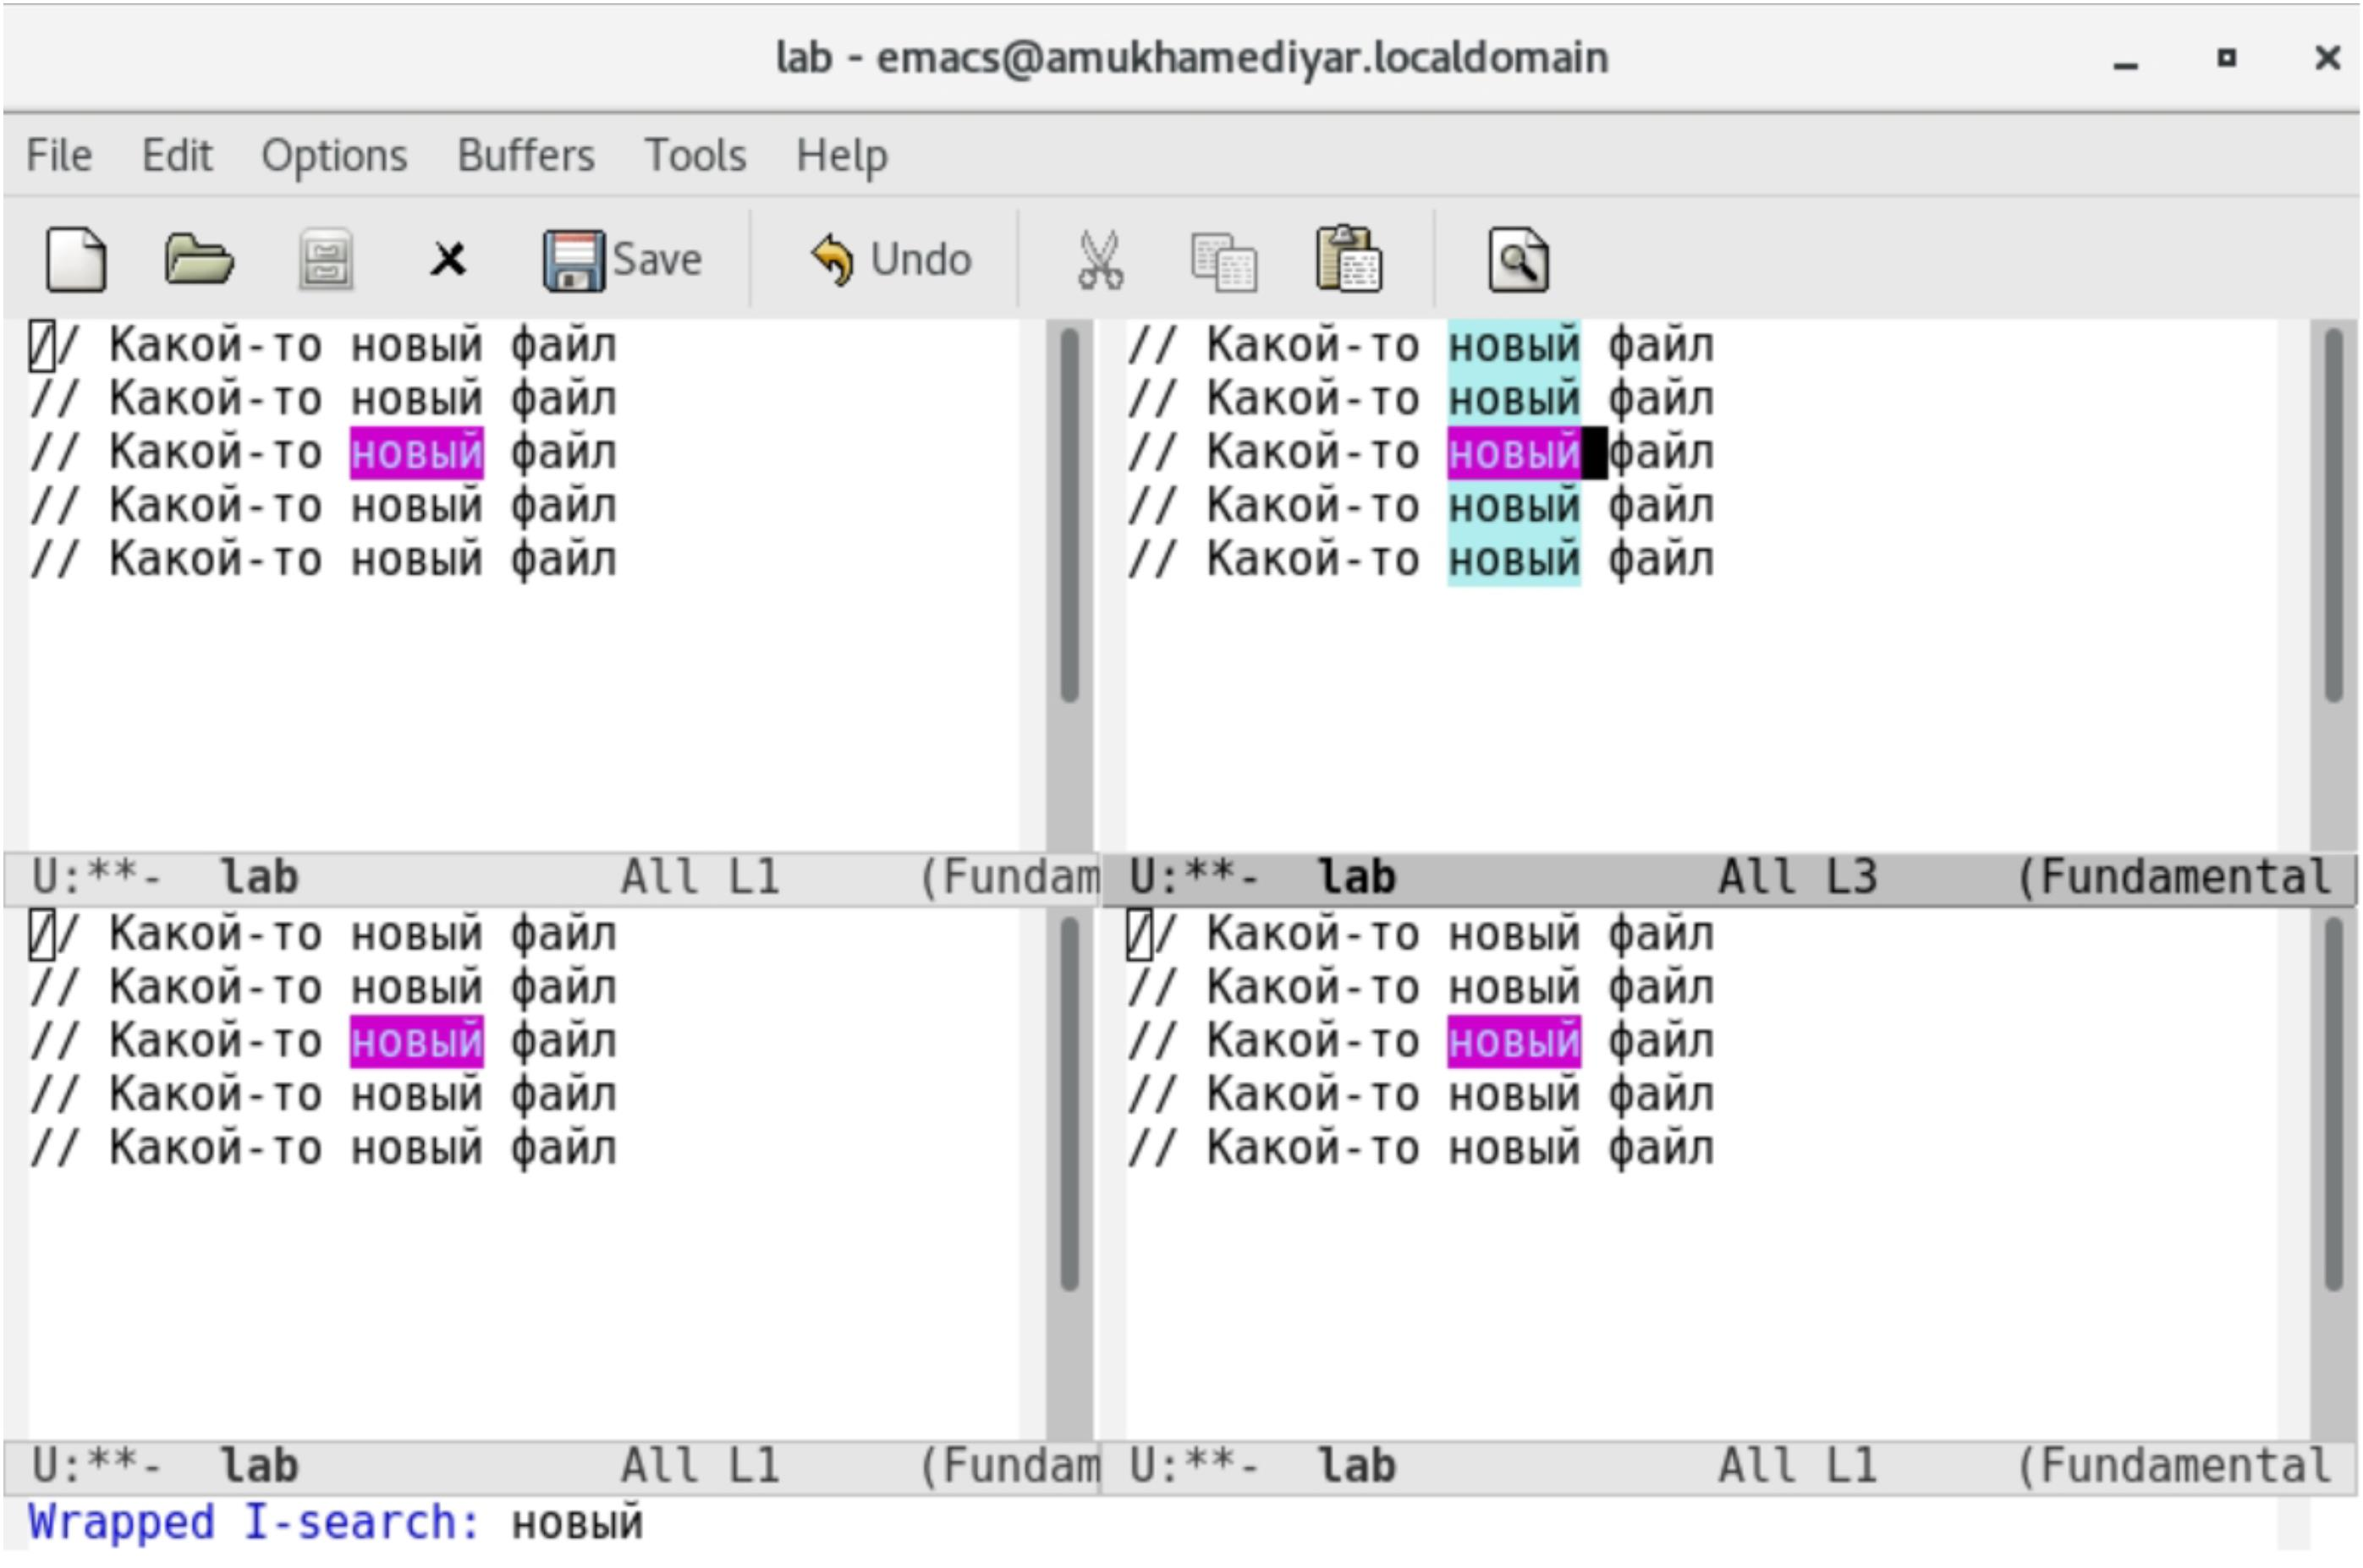

• Перешел в режим поиска и замены (M-%), ввел текст, который следует найти и заменить, нажал*Enter* , затем ввел текст для замены. После подсвечивания результатов

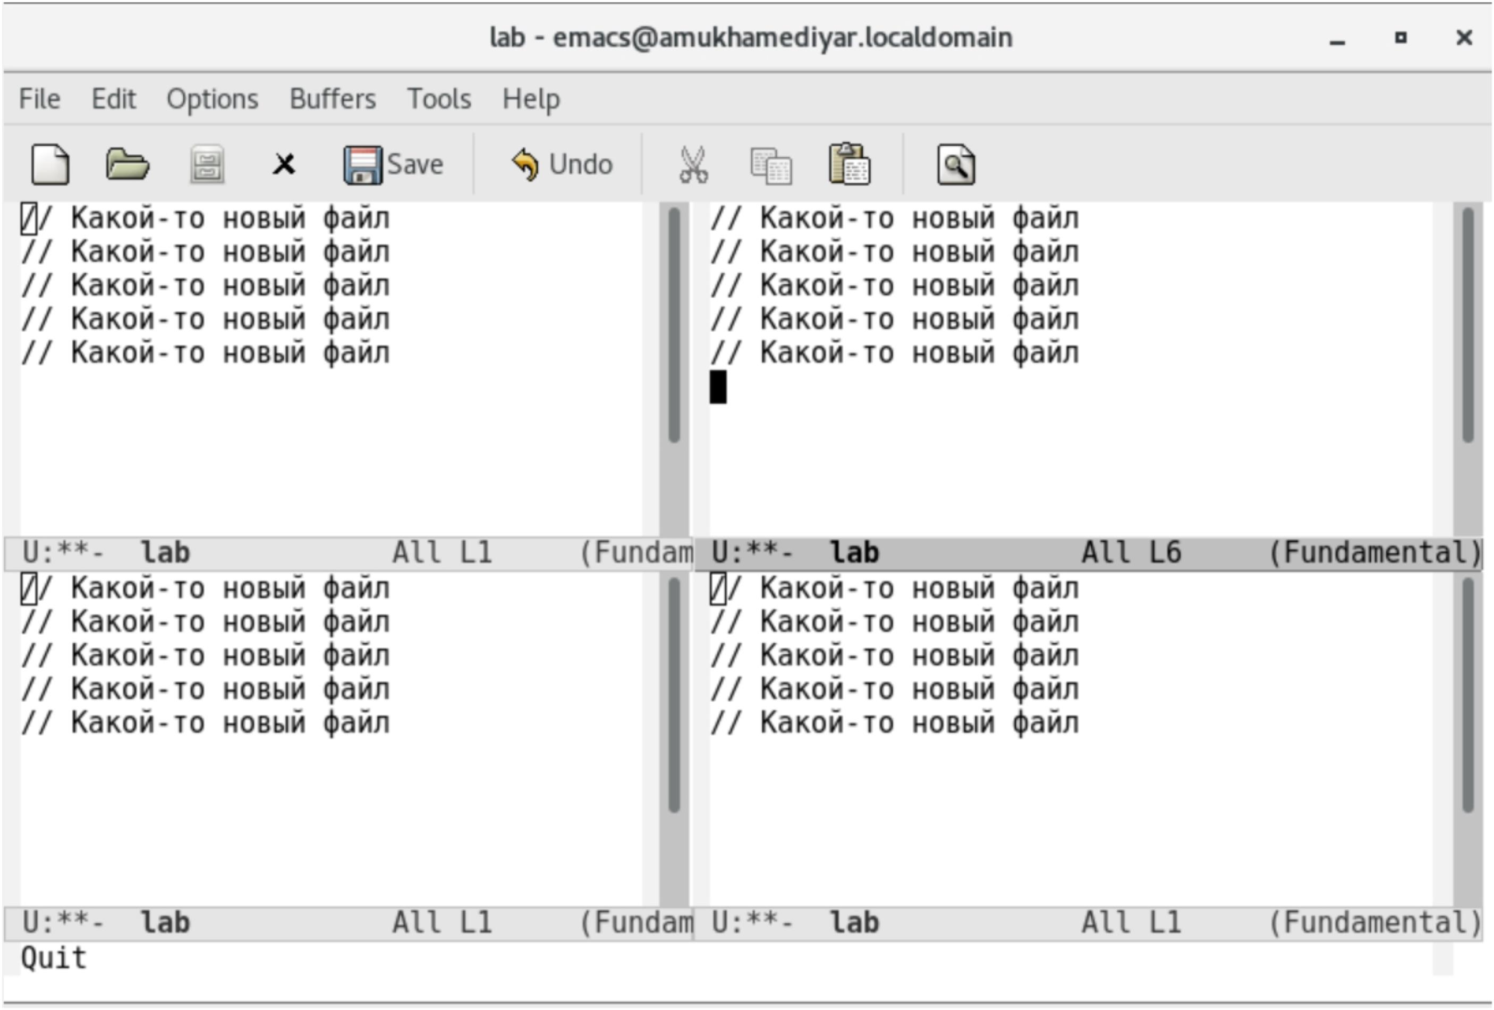

поиска, нажал ! для подтверждения замены.

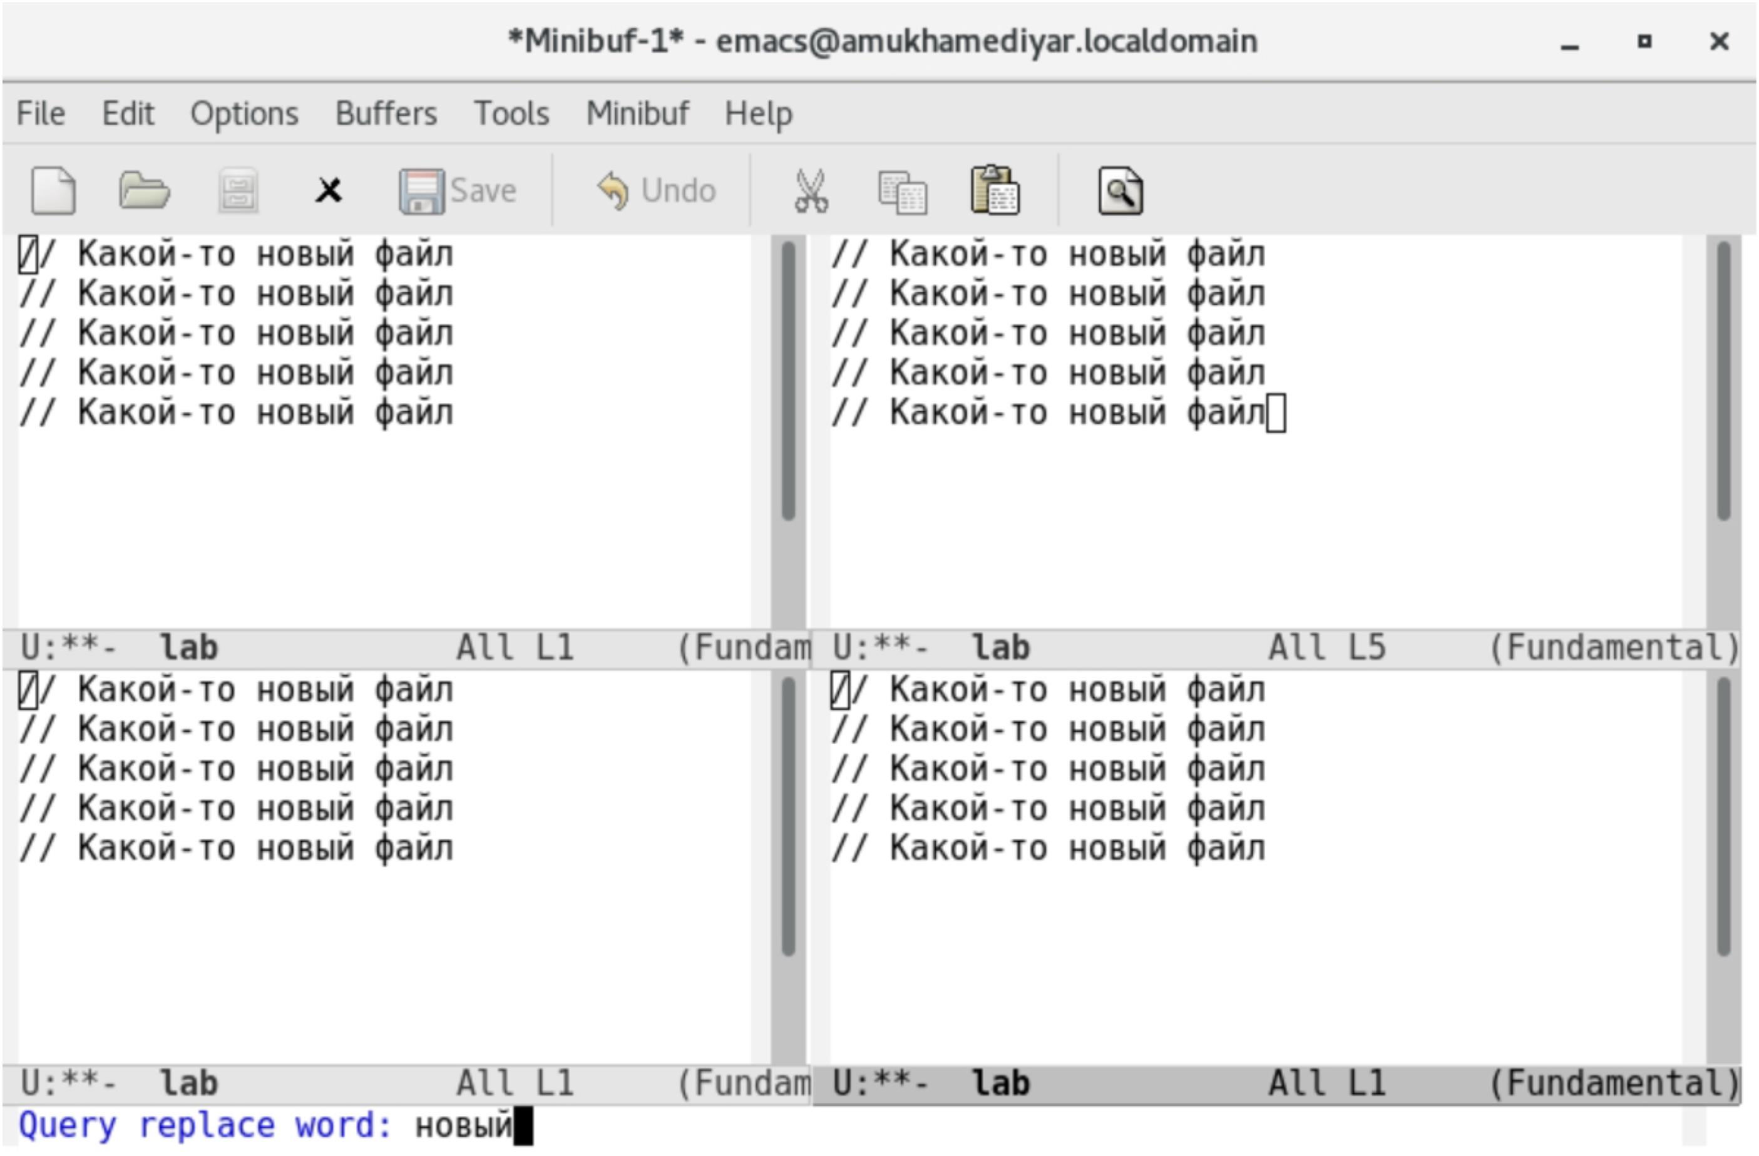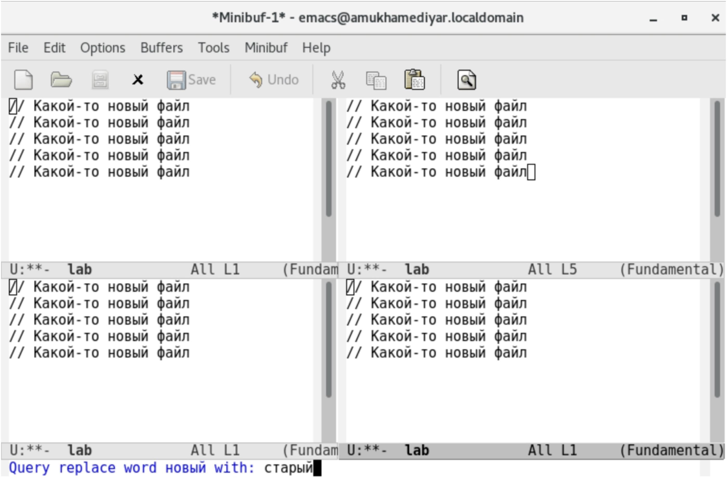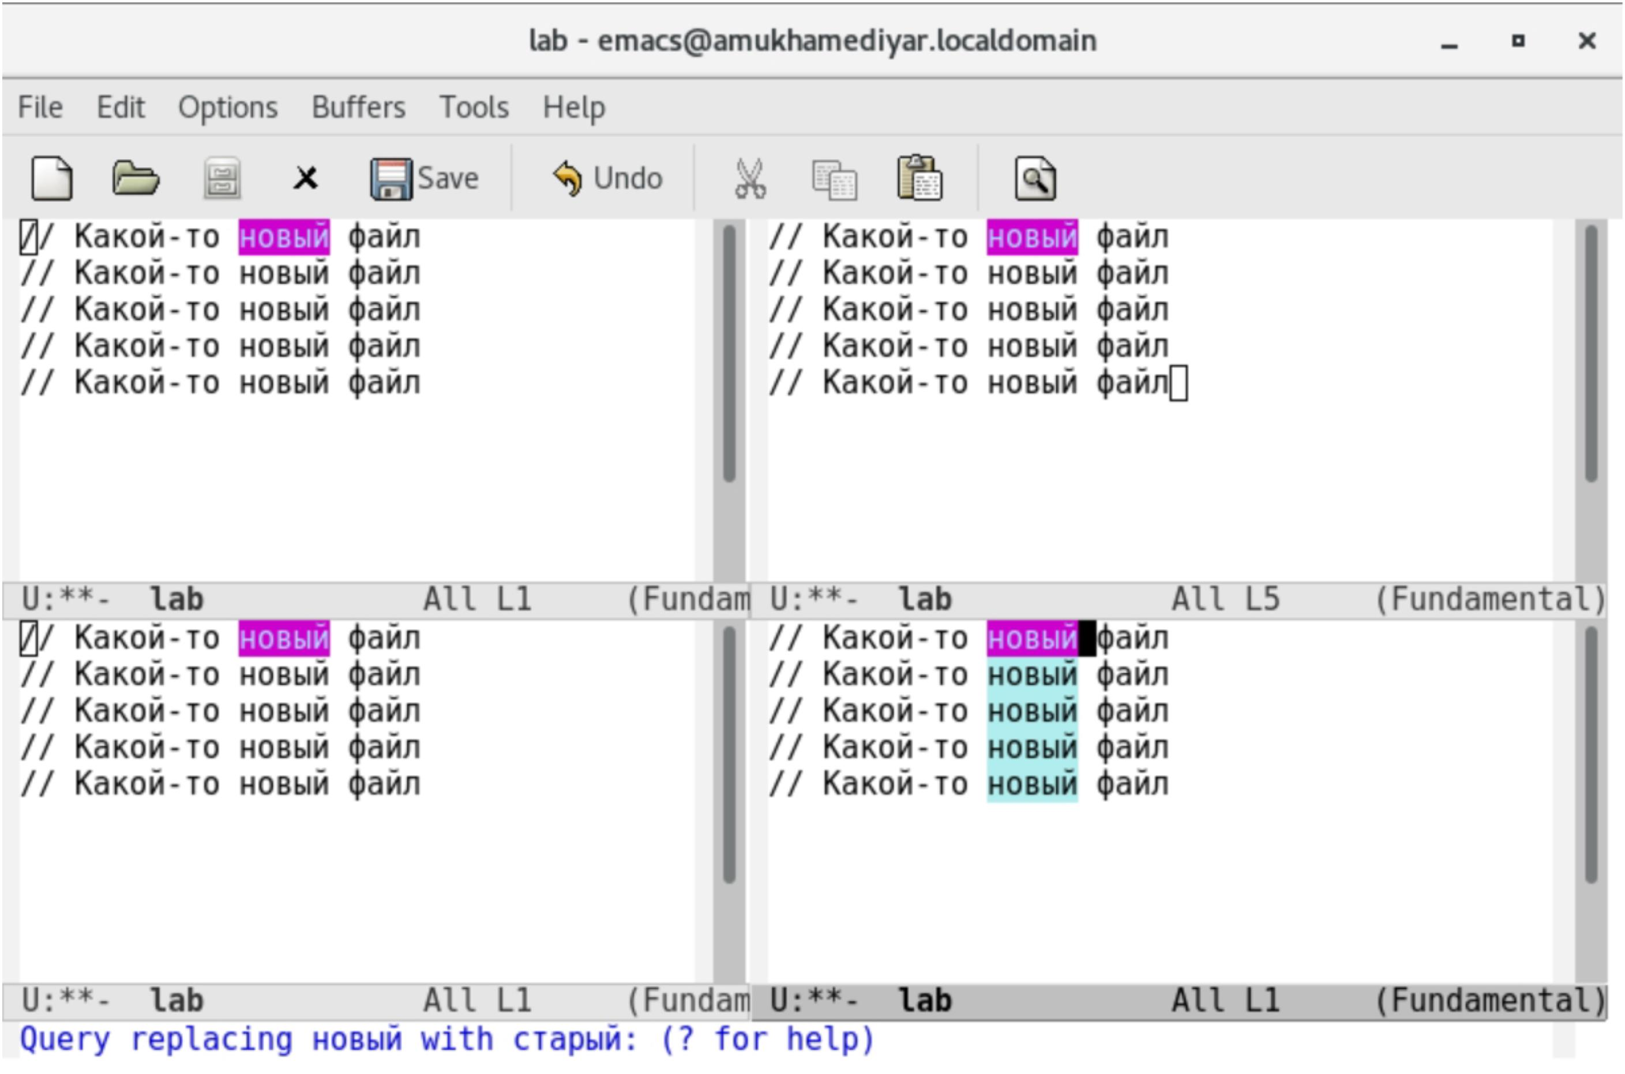

• Попробовал другой режим поиска, нажав M-s o. Он отличается от обычного режима тем, что при поиске указывает номера строк в которых найдено введённое слово и выделяет их цветом. В обычном режиме выделение цветом появляется, только когда нужно подтвердить замену.

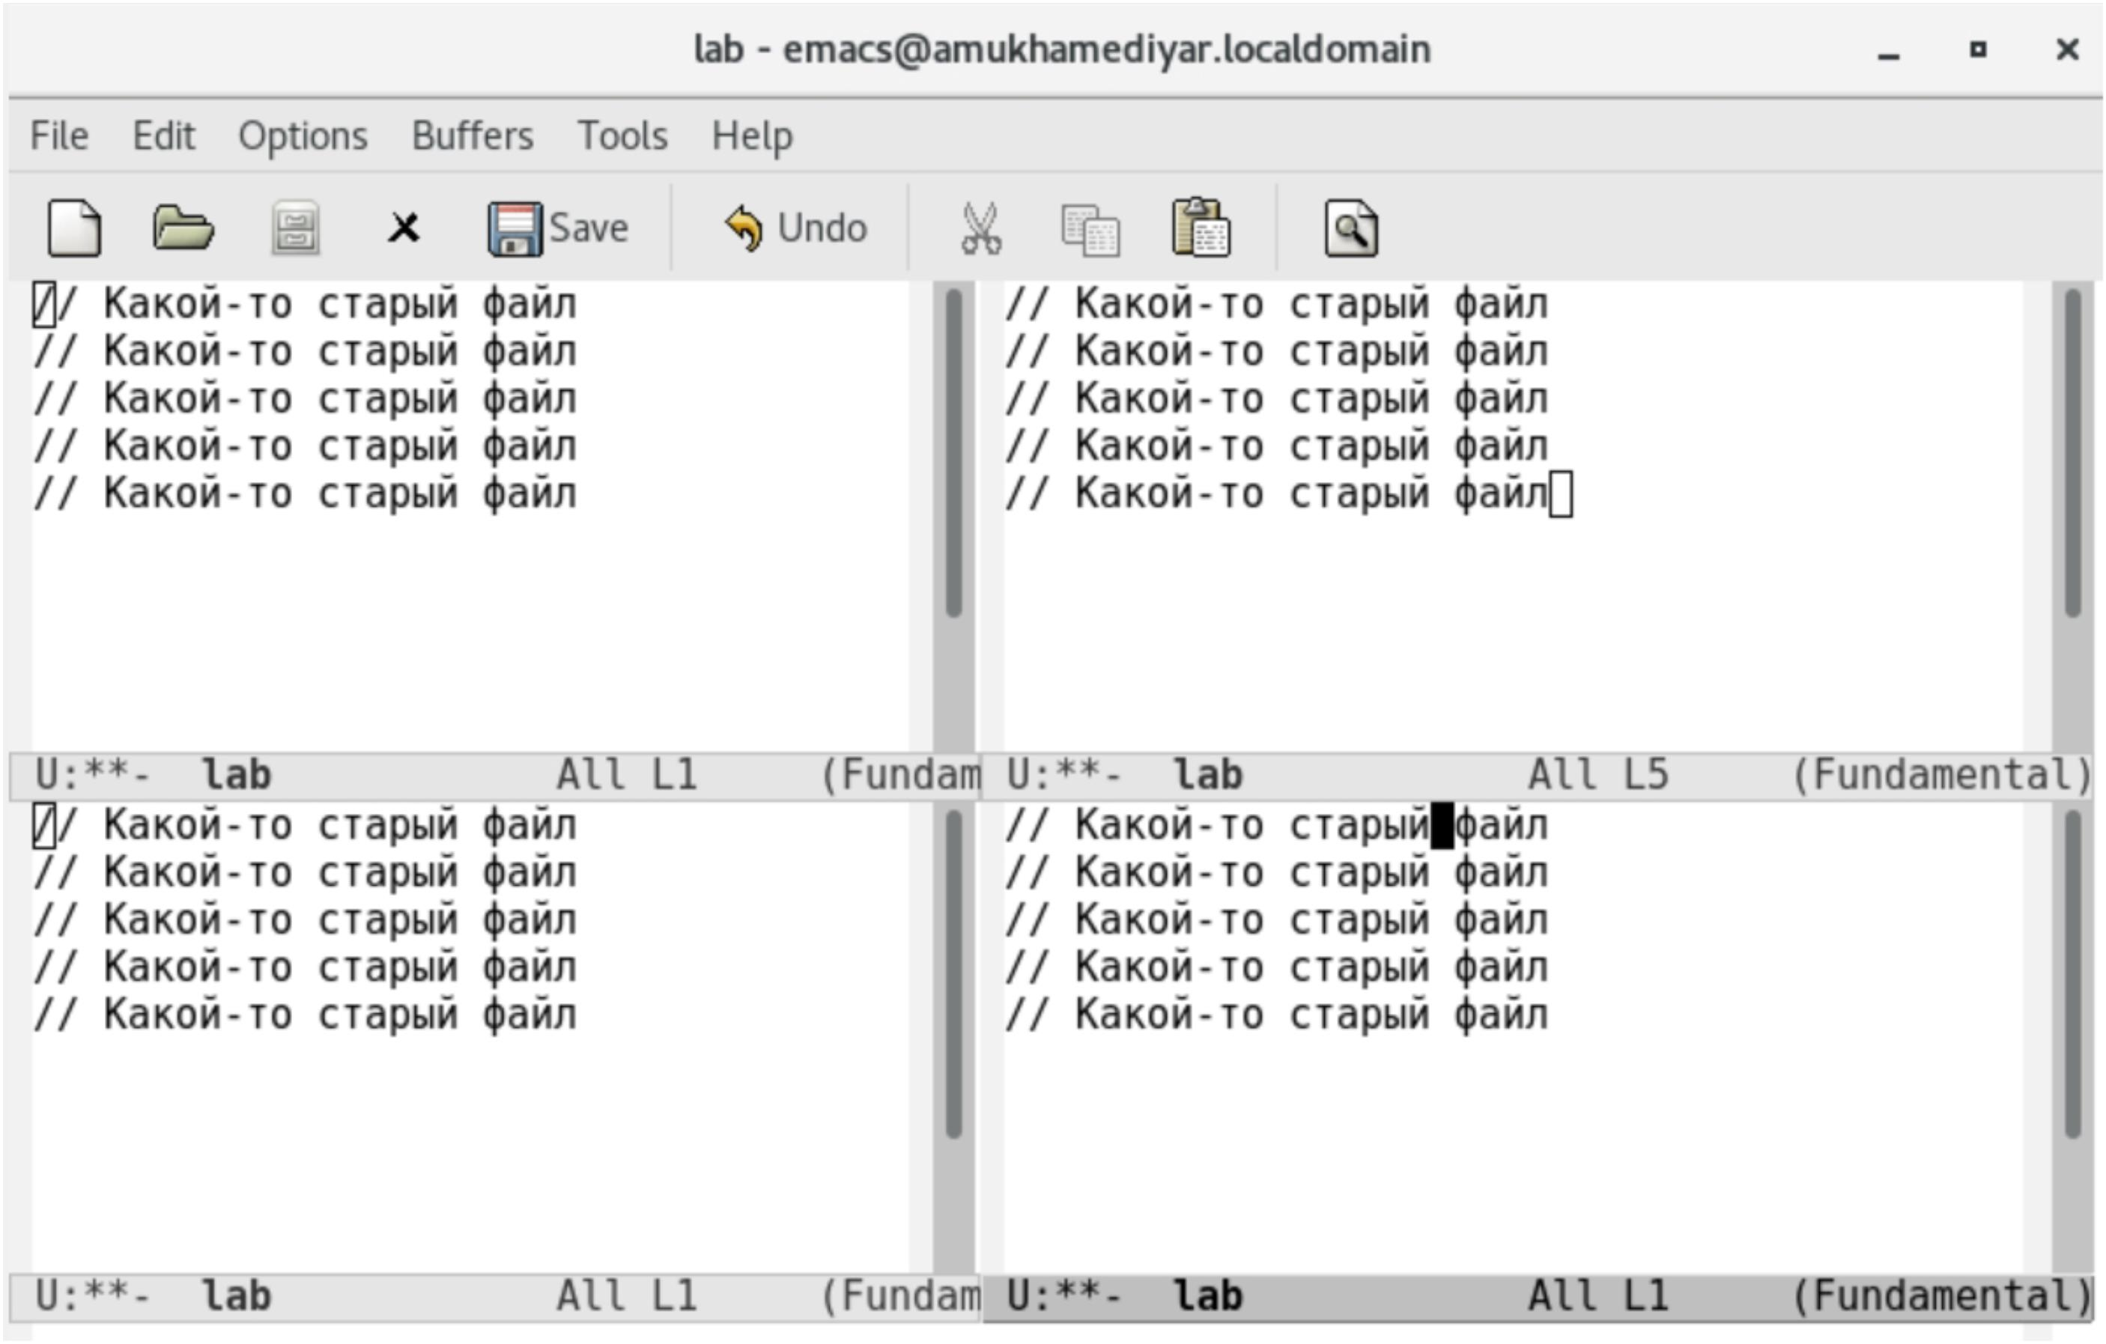

**Вывод**

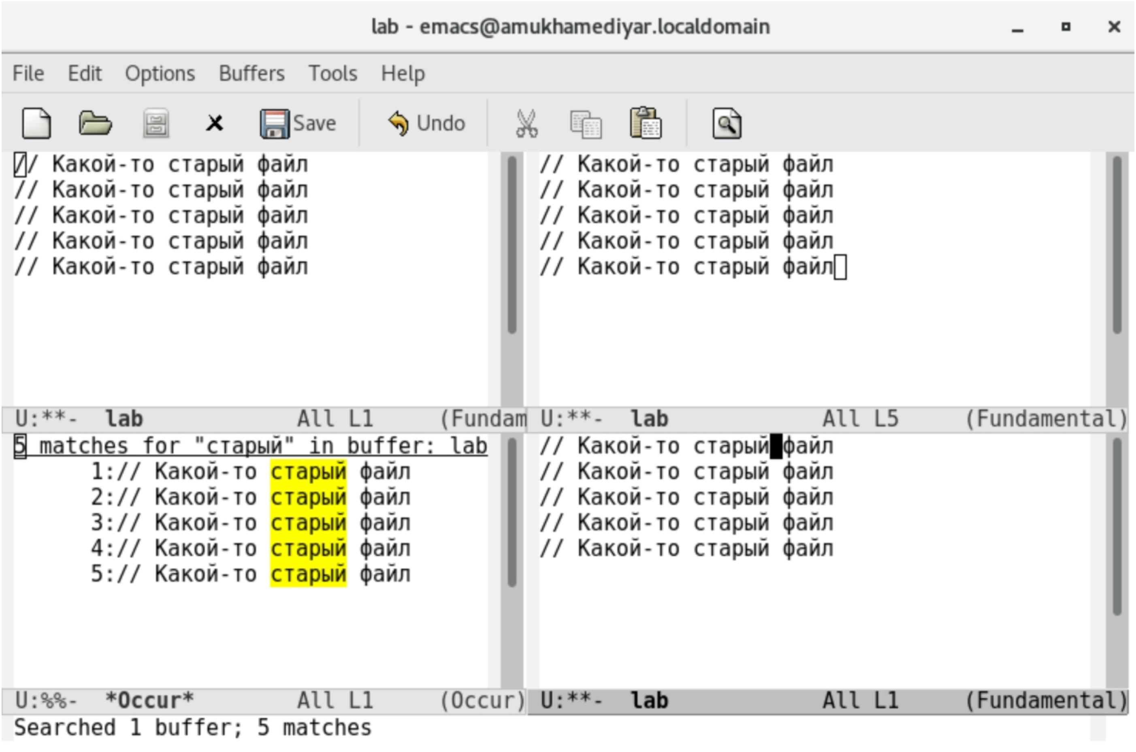

Познакомился с операционной системой Linux, получил практические навыки работы с редактором Emacs.

**Библиография**

[Emacs для начинающих](https://alexott.net/ru/writings/altlinux-emacs/) [GNU Emacs.](https://habr.com/ru/post/248663/)

**Ответы на контрольные вопросы:**

1. Emacs представляет собой мощный экранный редактор текста, написанный на языке высокого уровня Elisp.

2. Развитие Emacs в сторону его многогранности послужило причиной того, что и без того интуитивно непонятная программа стала чрезвычайно сложной в применении. В частности, управление осуществляется при помощи различных клавиатурных комбинаций, запомнить которые будет непросто.

3. Буфер – что-то, состоящее из текста. Окно – область с одним из буферов.

4. В одном окне можно открыть больше 10 буферов.

5. После запуска emacs без каких-либо параметров в основном окне отображается буфер *scratch*, который используется для оценки выражений Emacs Lisp, а также для

заметок, которые вы не хотите сохранять. Этот буфер не сохраняется автоматически.

6. Чтобы ввести следующую комбинацию C-c | я нажму клавиши: Control+c и Shift+, и для C-c C-|: Control+c и Control+Shift+.

7. Поделить текущее окно на две части можно двумя комбинациями клавиш: C-x 3 или C-x 2.

8. Настроить или расширить Emacs можно написав или изменив файл ~/.emacs.

9. Клавиша ← выполняет функцию перемещения курсора в открытом окне также, как и многие другие клавиши её можно переназначить.

10. Редактор emacs показался мне удобнее из-за возможности открытия нескольких окон с буферами и работать комбинациями клавиш в этот редакторе мне было проще.